ANEXO FORMATO COMPONENTE FORMATIVO

PROGRAMA DE FORMACIÓN | Técnico Profesional en Sistemas Teleinformáticos

COMPETENCIA | 280102129 – Verificación del funcionamiento de la red de datos | RESULTADOS DE APRENDIZAJE | Definir los parámetros y recursos de la red de acuerdo con normativa de telecomunicaciones.

NÚMERO DEL COMPONENTE FORMATIVO | CF07
NOMBRE DEL COMPONENTE FORMATIVO | Fundamentos de redes inalámbricas
BREVE DESCRIPCIÓN | Este componente aborda los fundamentos técnicos de las redes inalámbricas, incluyendo espectro electromagnético, tecnologías actuales, infraestructura, estándares, seguridad e integración con IoT. Permite definir parámetros y recursos de red conforme a procedimientos de telecomunicaciones y normativa técnica, fortaleciendo la capacidad de evaluación en entornos organizacionales.
PALABRAS CLAVE | Redes inalámbricas, Espectro electromagnético, IEEE 802.11, Seguridad WiFi, IoT

ÁREA OCUPACIONAL | 2 - CIENCIAS NATURALES, APLICADAS Y RELACIONADAS
IDIOMA | Español

- TABLA DE CONTENIDOS

- Fundamentos de las redes inalámbricas
  - Profundización técnica
  - Concepto de redes inalámbricas
  - Clasificación de redes inalámbricas
  - Ondas electromagnéticas
  - Espectro electromagnético
  - Propagación de ondas de radio
- Tecnologías inalámbricas
  - Concepto y evolución de tecnologías inalámbricas
  - Tecnologías de corto alcance
  - Tecnologías de red local y metropolitana
  - Tecnologías móviles
  - Tecnología para IoT
- Infraestructura y equipos de conectividad
  - Componentes de infraestructura inalámbrica
  - Equipos de conectividad
  - Antenas
  - Topologías inalámbricas
- Estándares y protocolos de comunicación
  - Concepto de estándar en telecomunicaciones
  - Organismos reguladores
  - Estándares IEEE 802.11
  - Canales, ancho de banda y modulación
  - Planificación avanzada de canales y capacidad
5. Seguridad en redes inalámbricas
5.1 Concepto de seguridad inalámbrica
5.2 Servicios de seguridad
5.3 Mecanismos de cifrado
5.4 Protocolos de autenticación
5.5 Políticas de seguridad centralizadas
5.6 Relación con la evaluación técnica de red
5.7 Amenazas y mitigación en redes inalámbricas
5.8 Seguridad física y monitoreo de la infraestructura inalámbrica
6. Internet de las Cosas (IoT) y redes inalámbricas
6.1 Conceptos fundamentales de IoT
6.2 Ecosistema IoT
6.3 Medios de transmisión para IoT
6.4 Integración con Cloud Computing
6.5 Big Data e Inteligencia Artificial
6.6 Transformación digital y automatización
6.7 Arquitectura técnica IoT y protocolos
7. Implementación y evaluación técnica
7.1 Proceso de implementación de redes inalámbricas
7.2 Interpretación técnica, inspección y evaluación del sitio
7.3 Elaboración de diagramas técnicos
7.4 Mantenimiento y soporte de soluciones inalámbricas

- INTRODUCCIÓN

Las redes inalámbricas constituyen uno de los pilares fundamentales de la infraestructura de telecomunicaciones actual. Su implementación permite la transmisión de información sin medios físicos guiados, utilizando ondas electromagnéticas reguladas por estándares y normativa técnica. La comprensión de sus fundamentos físicos, tecnológicos y normativos es indispensable para definir correctamente los parámetros y recursos que garantizan el funcionamiento eficiente de una red de datos.

  https://www.freepik.es/imagen-ia-premium/comparacion-diferentes-protocolos-red-ejemplo-wifi-6-ethernet-vpn-velocidad-seguridad_308153581.htm - fromView=search&page=1&position=10&uuid=d1b617b5-5064-4fc7-ab40-237ed6ac19f0&query=red+inal%C3%A1mbrica | La evaluación técnica de una red inalámbrica inicia con la identificación de frecuencias, espectro disponible, topologías, dispositivos y mecanismos de seguridad que intervienen en su operación. Definir estos elementos conforme a procedimientos de telecomunicaciones permite establecer configuraciones óptimas, minimizar interferencias y asegurar el cumplimiento de las disposiciones nacionales e internacionales vigentes.

El contenido de este componente desarrolla los conceptos esenciales relacionados con el espectro electromagnético, tecnologías inalámbricas, infraestructura, estándares de comunicación y protocolos de seguridad. Asimismo, aborda la integración de soluciones IoT y los procesos de inspección técnica necesarios para la implementación y verificación de redes inalámbricas en diferentes contextos organizacionales.

La apropiación de estos conocimientos fortalece la capacidad para analizar, estructurar y evaluar soluciones inalámbricas bajo criterios técnicos y normativos, contribuyendo al aseguramiento de la calidad, confiabilidad y desempeño de la red de datos. |   https://www.freepik.es/fotos-premium/mujer-negocios-icono-nube-conexion-red-global-comunicacion-internet-wifi-inalambrico_36981105.htm - fromView=search&page=3&position=41&uuid=9966adb0-494d-4958-8482-ec0b3b5755f5&query=red+inal%C3%A1mbrica+normas

- DESARROLLO DE CONTENIDOS

1. Fundamentos de las redes inalámbricas

La comunicación inalámbrica no surge con el WiFi moderno. Sus bases se encuentran en los experimentos de transmisión electromagnética desarrollados a finales del siglo XIX. El desarrollo de la radiofrecuencia permitió transmitir señales sin utilizar medios físicos, lo que posteriormente dio origen a sistemas de radiocomunicación, telefonía móvil y redes de datos inalámbricas.

Con el avance de la informática y el aumento de la necesidad de movilidad, surgieron los primeros estándares IEEE 802.11 en 1997. Desde entonces, la evolución tecnológica ha incrementado las velocidades de transmisión, ha mejorado la eficiencia espectral y ha fortalecido los mecanismos de seguridad. |   https://www.freepik.es/foto-gratis/wifi-internet-conexion-inalambrica-tecnologia-comunicacion-grafico_17056156.htm - fromView=search&page=1&position=3&uuid=52481b68-b555-4978-b294-892ee681e9cb&query=+redes+inal%C3%A1mbricas

Actualmente, las redes inalámbricas no solo transportan datos. También soportan servicios críticos como la videoconferencia, la automatización industrial, la telemedicina y el Internet de las Cosas (Internet of Things – IoT), lo que demuestra su papel central en las infraestructuras tecnológicas contemporáneas.

1.1. Profundización técnica
Las redes inalámbricas permiten la transmisión de información sin medios físicos guiados; sin embargo, su funcionamiento está condicionado por múltiples variables técnicas que influyen de manera directa en el rendimiento, la estabilidad y la seguridad de la comunicación. Entre los factores más relevantes se encuentran la frecuencia de operación, la potencia de transmisión, el tipo de antena, las interferencias del entorno, la densidad de usuarios y la capacidad del estándar utilizado.

A diferencia de las redes cableadas, estas redes comparten el medio de transmisión con otros dispositivos que operan en el mismo espectro, lo que introduce retos relacionados con la gestión de interferencias, el control de acceso al medio y la eficiencia espectral. En consecuencia, el diseño y la evaluación de redes inalámbricas requieren el análisis de tres variables fundamentales: cobertura, capacidad y calidad de señal. |   https://www.freepik.es/vector-gratis/fondo-wifi-plano-mano-telefono-movil_1138836.htm - fromView=search&page=1&position=7&uuid=d0c211cd-acc8-445a-9a28-d293d624931c&query=redes+inal%C3%A1mbricas

1.1.1. Cobertura
La cobertura corresponde al área geográfica en la cual la señal inalámbrica puede ser recibida con un nivel de potencia suficiente para establecer comunicación estable entre dispositivos. Este parámetro depende de la potencia de transmisión del equipo, la ganancia de la antena, la frecuencia empleada, los obstáculos físicos y las interferencias externas.

Tarjetas
Potencia de transmisión | Determina el alcance de la señal. | https://www.freepik.es/icono/flechas_6732559 - fromView=search&page=1&position=0&uuid=1e043867-63ee-457f-b6e3-30f15cf3e116
Ganancia de antena | Mejora la dirección y concentración de la energía radiada. |   https://www.freepik.es/icono/satelite_6821762 - fromView=search&page=1&position=7&uuid=e9072754-c357-4b21-83ab-7dc2fa94e5b3
Frecuencia utilizada | Frecuencias altas reducen alcance, pero aumentan capacidad. | 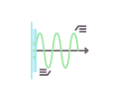  https://www.freepik.es/icono/ondas_6813608 - fromView=search&page=1&position=24&uuid=82098cf9-66ee-497c-bf70-0312f07e83a7
Obstáculos físicos | Atenúan o bloquean la propagación de la señal. | https://www.freepik.es/icono/desconectar_10399991 - fromView=search&page=1&position=1&uuid=68666619-5d80-4eaf-8962-924e25996cee
Interferencias externas | Generan degradación del enlace inalámbrico. | 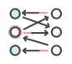  https://www.freepik.es/icono/flujo-datos_1953360 - fromView=search&page=1&position=23&uuid=ba470850-290a-4beb-b6c8-81a915a46fa9

En entornos interiores, materiales como concreto armado, estructuras metálicas y vidrios tratados reducen significativamente la intensidad de la señal.

1.1.1. Capacidad
La capacidad de una red inalámbrica corresponde al número máximo de dispositivos que pueden conectarse simultáneamente sin degradación significativa del rendimiento. Este parámetro depende del estándar inalámbrico, el ancho de canal, la densidad de usuarios, el uso de tecnologías avanzadas y la disponibilidad de espectro.

Un Access Point basado en el estándar 802.11ax puede gestionar mayor cantidad de dispositivos mediante la división eficiente del canal con OFDMA. En entornos de alta densidad, la planificación de capacidad resulta tan relevante como la cobertura.

1.1.3. Calidad de señal
La calidad de la señal inalámbrica se evalúa mediante indicadores como RSSI (Received Signal Strength Indicator) y SNR (Signal-to-Noise Ratio).

Tabla 1. Niveles de referencia del indicador RSSI
RSSI | Interpretación técnica
−50 dBm | Señal excelente
−65 dBm | Señal buena
−75 dBm | Señal aceptable
−85 dBm | Señal deficiente

Valores de SNR inferiores a 20 dB pueden provocar pérdida de paquetes y reducción de velocidad.

1.1.4. Parámetros técnicos de evaluación de señal
Durante los procesos de diagnóstico se emplean indicadores que permiten determinar el estado operativo de la red.

Tabla 2. Parámetros técnicos recomendados para la evaluación de redes inalámbricas
Parámetro | Valor recomendado e interpretación
RSSI | ≥ −65 dBm. Nivel adecuado de señal
SNR | ≥ 25 dB. Relación señal-ruido favorable
Latencia | < 10 ms. Comportamiento estable
Pérdida de paquetes | < 1 %. Transmisión confiable

Estos valores son analizados mediante herramientas como WiFi Analyzer, Ekahau y NetSpot.

1.1.5. Interpretación técnica según tipo de aplicación
La potencia de señal debe interpretarse de acuerdo con las exigencias de cada aplicación.

Tabla 3. Niveles recomendados de señal según tipo de aplicación
Aplicación | RSSI y SNR recomendados
Navegación web | ≥ −75 dBm y ≥ 20 dB
Video en streaming | ≥ −67 dBm y ≥ 25 dB
VoIP | ≥ −65 dBm y ≥ 30 dB

Si los valores se encuentran por debajo de estos rangos pueden presentarse retransmisiones, pérdida de paquetes y disminución de la velocidad de transmisión, lo que orienta decisiones como instalar nuevos puntos de acceso o ajustar la potencia.

  - Concepto de redes inalámbricas

Una red inalámbrica es una infraestructura de comunicación que permite el intercambio de datos entre dispositivos mediante señales de radiofrecuencia. A diferencia de las redes cableadas, en las que la transmisión ocurre a través de conductores físicos, en las redes inalámbricas el medio de propagación es el aire.

Estas redes poseen características que facilitan su implementación en diversos entornos tecnológicos. Entre las más relevantes se encuentran la movilidad de los usuarios, la flexibilidad de instalación, la escalabilidad y la reducción de costos asociados a la infraestructura física. | 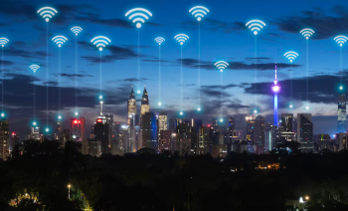  https://www.freepik.es/fotos-premium/red-comunicacion-inalambrica-gran-ciudad-concepto-asia-iconos-wifi-abstractos-fondo-emblematico-ciudad-kuala-lumpur_59947331.htm - fromView=search&page=1&position=10&uuid=52481b68-b555-4978-b294-892ee681e9cb&query=+redes+inal%C3%A1mbricas

Para comprender su funcionamiento es necesario considerar varios parámetros técnicos que determinan el desempeño de la red. A continuación se sintetizan los principales elementos que intervienen en la definición de una red inalámbrica.

TARJETAS
Frecuencia | Banda del espectro electromagnético utilizada para la transmisión de datos. |   https://www.freepik.es/icono/olas_2387911 - fromView=search&page=1&position=1&uuid=7bdbadac-8cba-40c0-adf2-e488c3e5f275
Potencia de transmisión | Nivel de energía con el que se emite la señal inalámbrica. Influye en el alcance de la comunicación. | 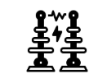  https://www.freepik.es/icono/bobina-tesla_4463057 - fromView=search&page=1&position=5&uuid=f43b99eb-2f6e-4556-8742-df867cde1202
Tipo de antena | Dispositivo encargado de irradiar o recibir la señal de radiofrecuencia. Puede ser omnidireccional o direccional. |   https://www.freepik.es/icono/antena-parabolica_1866721 - fromView=search&page=1&position=2&uuid=544e2ad8-e100-4be9-aa7e-2d2c32af50bb
Estándar de comunicación | Conjunto de especificaciones técnicas que regulan el funcionamiento de la red, como la familia IEEE 802.11. |   https://www.freepik.es/icono/campana_7169482 - fromView=search&page=1&position=0&uuid=a4b76558-3d54-426b-af1b-2ed0e2ea8a59
Topología de red | Forma en que los dispositivos se organizan y se conectan dentro de la infraestructura inalámbrica. |   https://www.freepik.es/icono/redes_2950976 - fromView=search&page=1&position=2&uuid=b193c4e7-6c47-4b04-bfcc-463baf867251

Estos elementos permiten establecer las condiciones de funcionamiento, cobertura y rendimiento de una red inalámbrica.

1.2.1 Diferencias operativas entre redes cableadas e inalámbricas
Las redes cableadas y las redes inalámbricas presentan diferencias significativas en términos de rendimiento, estabilidad y diseño de infraestructura. Estas diferencias están asociadas al medio de transmisión utilizado y a las condiciones del entorno en el que se implementa la red. Mientras las redes cableadas ofrecen mayor previsibilidad en el desempeño, las redes inalámbricas aportan flexibilidad y movilidad a los usuarios.

Tabla 4. Comparación operativa entre redes cableadas y redes inalámbricas
Característica | Red cableada | Red inalámbrica
Medio de transmisión | Cable físico | Aire
Interferencias | Muy bajas | Altas
Movilidad | Limitada | Alta
Estabilidad | Muy alta | Variable
Velocidad efectiva | Alta y constante | Dependiente del entorno

En entornos empresariales es habitual la implementación de arquitecturas híbridas, en las cuales la red cableada funciona como infraestructura principal de comunicación y la red inalámbrica complementa el acceso al proporcionar movilidad y flexibilidad operativa a los usuarios.

1.3. Clasificación de redes inalámbricas
Las redes inalámbricas se clasifican según su alcance geográfico y nivel de cobertura, lo que permite seleccionar la tecnología más adecuada de acuerdo con los requerimientos de conectividad, movilidad y extensión del servicio.

Pestañas
WPAN | Red de Área Personal Inalámbrica (Wireless Personal Area Network). Opera generalmente a distancias menores de 10 m, utiliza con frecuencia la banda de 2.4 GHz y tecnologías como Bluetooth. Se caracteriza por bajo consumo energético y se emplea para la interconexión de dispositivos personales como auriculares, teclados, relojes inteligentes y teléfonos móviles. |   https://www.freepik.es/vector-gratis/navegar-web-navegar-sitios-web-internet-gratis-red-hotspot-publico-wi-fi-acceso-inalambrico-internet-gratuito-concepto-servicio-wifi-gratuito-ilustracion-aislada-violeta-vibrante-brillante_10780536.htm - fromView=search&page=1&position=1&uuid=1f8dbfca-9c93-48c5-8312-99a3e9f22b1b&query=Wireless+Personal+Area+Network%29
WLAN | Red de Área Local Inalámbrica (Wireless Local Area Network). Permite la conectividad dentro de edificios, oficinas o campus educativos. Utiliza estándares IEEE 802.11 y opera comúnmente en las bandas de 2.4 GHz y 5 GHz. Es la tecnología más utilizada en entornos empresariales y académicos. | 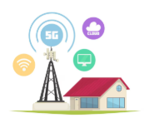  https://www.freepik.es/vector-gratis/composicion-tecnologia-internet-5g-imagen-aislada-casa-inteligente-torre-celular-e-iconos-redondos-ilustracion-vectorial_23128892.htm#fromView=search&page=1&position=3&uuid=9fb5d02a-a0ef-46bd-a3a8-9ebedf14250d&query=Wireless+Local+Area+Network
WMAN | Red de Área Metropolitana Inalámbrica (Wireless Metropolitan Area Network). Proporciona cobertura en áreas urbanas amplias y permite interconectar múltiples redes locales dentro de una ciudad. Tecnologías como WiMAX han sido empleadas para este tipo de infraestructura. |   https://www.freepik.es/vector-gratis/ciudad-isometrica-negocios_1209982.htm - fromView=search&page=1&position=2&uuid=52cb9779-01b7-457b-b2ba-ed4c8b8df620&query=Wireless+Metropolitan+Area+Network
WWAN | Red de Área Amplia Inalámbrica (Wireless Wide Area Network). Ofrece conectividad a nivel regional o nacional mediante tecnologías móviles como 3G, 4G y 5G. Se utiliza para brindar acceso a internet a gran escala a través de infraestructura celular. | 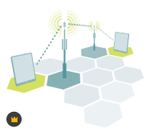  https://www.freepik.es/vector-premium/comunicacion-red-tableta-inalambrica_33527576.htm - fromView=search&page=1&position=12&uuid=ac530384-e0cc-44ac-8207-21e3ba49ccf0&query=Wireless+Wide+Area+Network

Esta organización facilita la comprensión de las diferencias de alcance y funcionamiento entre los distintos tipos de redes inalámbricas, lo que contribuye a la selección adecuada de la arquitectura tecnológica según el escenario de implementación.

1.3.1. Comparación de redes inalámbricas según cobertura
La siguiente tabla sintetiza las principales características de cada tipo de red inalámbrica en función de su alcance y aplicación.

Tabla 5. Clasificación de redes inalámbricas según cobertura geográfica
Tipo de red | Cobertura aproximada | Tecnología asociada | Aplicación principal
WPAN | 1 – 10 m | Bluetooth | Dispositivos personales
WLAN | 30 – 100 m | WiFi | Redes empresariales
WMAN | Hasta 50 km | WiMAX | Redes metropolitanas
WWAN | Cobertura nacional | 4G / 5G | Redes móviles

Esta clasificación facilita la selección de la arquitectura de red más adecuada según el alcance requerido, el tipo de dispositivo y la infraestructura disponible.

1.3.2 Caso de aplicación técnica
Considérese la implementación de una red inalámbrica en un aula universitaria con aproximadamente 40 estudiantes conectados simultáneamente. Para garantizar un funcionamiento adecuado es necesario considerar parámetros técnicos relacionados tanto con la cobertura como con la capacidad de la red.

Entre los aspectos más relevantes se encuentran el uso del estándar WiFi 6 (802.11ax), la configuración de anchos de canal de 20 o 40 MHz para reducir interferencias, la disponibilidad de un Access Point con capacidad suficiente para múltiples clientes y la planificación adecuada de canales para evitar solapamientos.

En este escenario, la capacidad del punto de acceso adquiere una importancia equivalente a la cobertura. Una planificación deficiente puede generar saturación de la red incluso cuando los niveles de señal son adecuados.

  - Ondas electromagnéticas

Las ondas electromagnéticas son perturbaciones que se propagan transportando energía mediante campos eléctricos y magnéticos oscilantes. En las redes inalámbricas, estas ondas permiten la transmisión de información digital modulada sobre una portadora de radiofrecuencia, lo que posibilita la comunicación entre dispositivos sin necesidad de medios físicos guiados.

Frecuencia | Representa el número de ciclos por segundo y se mide en Hertz (Hz). En redes inalámbricas se utilizan frecuencias expresadas en MHz y GHz. Un megahertz equivale a 1.000.000 Hz y un gigahertz equivale a 1.000.000.000 Hz. |   https://www.freepik.es/vector-gratis/dos-lineas-ecg-rojo-glifo_37682362.htm - fromView=search&page=1&position=3&uuid=d6bae866-856e-46df-8870-296ebd2e4bf1&query=frecuencia
Longitud de onda | Corresponde a la distancia física entre dos puntos consecutivos de una onda. Existe una relación inversamente proporcional entre frecuencia y longitud de onda: a mayor frecuencia, menor longitud de onda. |   https://www.freepik.es/vector-premium/grafico-onda-sinusoidal-pura-voltaje-amplitud-inversor-onda-sinusoidal-pura_69874759.htm - fromView=search&page=1&position=28&uuid=443fbd2f-edf2-4543-8dbd-dc3eeb44ae21&query=logitud+de+onda
Relación matemática | La relación entre frecuencia y longitud de onda se expresa mediante la ecuación λ = c / f, donde λ es la longitud de onda, c es la velocidad de la luz (3 × 10⁸ m/s) y f es la frecuencia en Hertz. | 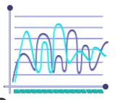  https://www.freepik.es/vector-premium/ilustracion-hud_67994956.htm - fromView=search&page=1&position=28&uuid=06bdff5f-88bf-42a6-a3e3-b281ebfc86b1&query=Relaci%C3%B3n+matem%C3%A1tica+ondas

Esta relación permite comprender el comportamiento de propagación de las señales inalámbricas en distintos entornos.

1.4.1. Relación entre frecuencia y propagación
El comportamiento de propagación de las ondas electromagnéticas varía según la frecuencia utilizada, lo que incide directamente en la cobertura y la capacidad de transmisión de la red.

Por ejemplo, en redes inalámbricas comunes se presentan las siguientes relaciones aproximadas:

Tabla 6. Relación entre banda de frecuencia y longitud de onda
Banda | Longitud de onda aproximada
2.4 GHz | 12.5 cm
5 GHz | 6 cm

Esto explica por qué las redes que operan en 2.4 GHz proporcionan mayor cobertura, mientras que las que utilizan 5 GHz ofrecen mayores velocidades de transmisión.

1.4.2. Ejemplo de cálculo de longitud de onda
El cálculo de la longitud de onda permite estimar el comportamiento de propagación de la señal en un entorno específico.

Este resultado indica que las ondas de 2.4 GHz poseen mayor capacidad de penetración en obstáculos en comparación con frecuencias superiores como 5 GHz o 6 GHz.

1.4.3. Potencia y decibeles
La potencia de transmisión es un parámetro fundamental en el diseño de redes inalámbricas, ya que determina la intensidad de la señal emitida y su alcance efectivo.

Una correcta configuración de la potencia permite reducir interferencias y cumplir con los límites regulatorios establecidos.

1.4.4. Conversión entre dBm y miliwatts
En sistemas de radiofrecuencia es frecuente convertir valores de potencia entre miliwatts y decibelios.

Este valor es común en muchos puntos de acceso inalámbricos utilizados en redes locales.

1.4.5. Relación entre frecuencia y cobertura
La selección de la frecuencia de operación influye directamente en el desempeño de la red.

La elección adecuada depende del entorno físico y de la demanda de tráfico de la red.

1.4.4.1. Criterios técnicos para selección de banda
La selección de la banda de frecuencia debe realizarse considerando factores como densidad de usuarios, interferencias y capacidad requerida.

Acordeón
2.4 GHz | Ofrece mayor cobertura, pero presenta mayor probabilidad de interferencia. Recomendada para entornos domésticos.
5 GHz | Proporciona mayores velocidades de transmisión y menor congestión. Adecuada para oficinas y entornos empresariales.
6 GHz | Permite alta capacidad y menor saturación del espectro. Requiere dispositivos compatibles y se emplea en redes empresariales modernas.

El análisis del entorno radioeléctrico mediante herramientas de site survey permite seleccionar la banda más adecuada para garantizar el rendimiento esperado de la red inalámbrica.

  - Espectro electromagnético

Las ondas electromagnéticas constituyen el fundamento físico de las comunicaciones inalámbricas. Estas ondas están formadas por un campo eléctrico y un campo magnético que oscilan perpendicularmente entre sí y se propagan en el espacio a la velocidad de la luz (aproximadamente 3 × 10⁸ m/s en el vacío). | 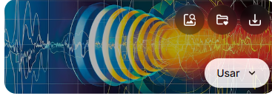  https://www.freepik.es/imagen-ia-premium/ondas-sismicas-ondas-sismicos-frecuencias-que-representan-patrones-movimientos-terremotos_218891909.htm - fromView=search&page=1&position=23&uuid=e70cee07-95d8-4b2f-8fab-3e3ed2cd5e4e&query=%09Espectro+electromagn%C3%A9tico+

En redes inalámbricas, la información digital se transmite mediante procesos de modulación sobre una onda portadora de radiofrecuencia, lo que permite convertir señales digitales en señales electromagnéticas capaces de propagarse por el aire. El espectro electromagnético corresponde al conjunto completo de frecuencias utilizadas para la transmisión de estas señales, siendo las bandas de radiofrecuencia las más empleadas en telecomunicaciones.

tarjetas o pestañas
HF | Rango de 3 a 30 MHz. Utilizado principalmente en sistemas de radiocomunicación. |   https://www.freepik.es/icono/senal_1936471 - fromView=search&page=1&position=0&uuid=bfde0d99-ccd0-415c-a989-1773ea812cdc
VHF | Rango de 30 a 300 MHz. Empleado en servicios de televisión y comunicaciones aeronáuticas. |   https://www.freepik.es/icono/walkie-talkie_14847352 - fromView=search&page=1&position=13&uuid=43fc03c7-f292-4c95-ae17-4e4518fcf3af
UHF | Rango de 300 MHz a 3 GHz. Utilizado en telefonía móvil y sistemas inalámbricos de corto alcance. | 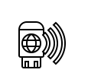  https://www.freepik.es/icono/wifi_2632033 - fromView=search&page=1&position=2&uuid=71c9a97f-bd95-435a-8cbb-900c56cb5662
SHF | Rango de 3 a 30 GHz. Aplicado en redes WiFi, enlaces de microondas y sistemas de radar. |   https://www.freepik.es/icono/diapason_9251953 - fromView=search&page=1&position=16&uuid=bfde0d99-ccd0-415c-a989-1773ea812cdc

El uso compartido del espectro en bandas de libre utilización implica la coexistencia de múltiples dispositivos, lo que puede generar interferencias si no se realiza una adecuada planificación técnica.

1.5.1. Concepto y características
El espectro electromagnético presenta características técnicas que influyen directamente en el desempeño de una red inalámbrica. Entre ellas se encuentran su condición de recurso regulado por el Estado, la división en bandas licenciadas y no licenciadas, la existencia de límites de potencia de transmisión y la posibilidad de interferencias cuando múltiples dispositivos utilizan la misma frecuencia. Las características técnicas del espectro electromagnético son:

La eficiencia espectral constituye un indicador clave, ya que relaciona la cantidad de información transmitida con el ancho de banda disponible. Tecnologías modernas como 802.11ax optimizan este parámetro mediante técnicas avanzadas de modulación.

1.5.2. Bandas de frecuencia utilizadas en redes inalámbricas
Las redes inalámbricas operan principalmente en las bandas de 2.4 GHz, 5 GHz y 6 GHz, cada una con características específicas de cobertura y capacidad.

Slide
2.4 GHz | Proporciona mayor alcance y penetración en obstáculos. Dispone de tres canales no superpuestos y presenta alta congestión por uso compartido. |   https://www.freepik.es/icono/frecuencia_6275665 - fromView=search&page=1&position=2&uuid=c3815cc8-2dc5-4625-9aa1-c617040438dc
5 GHz | Ofrece mayor cantidad de canales disponibles y menor interferencia. Presenta menor capacidad de penetración en estructuras físicas. |   https://www.freepik.es/icono/inalambrico_5265151 - fromView=search&page=1&position=4&uuid=3c478567-a597-4135-a3eb-d0da6c9ada37
6 GHz | Permite mayor capacidad y menor saturación del espectro. Requiere dispositivos compatibles con estándares recientes. |   https://www.freepik.es/icono/6g_9166147 - fromView=search&page=1&position=3&uuid=8552cde5-a887-4a4b-890a-abdf1662a2ad

La selección de la banda debe basarse en el análisis técnico del entorno y en los requerimientos de tráfico de la red.

1.5.3. Parametrización del espectro
La parametrización del espectro consiste en la configuración adecuada de variables técnicas que determinan el desempeño de la red inalámbrica.

Un mayor ancho de banda permite aumentar la velocidad de transmisión, pero también incrementa la probabilidad de interferencias, especialmente en entornos de alta densidad de usuarios.

1.5.4. Legislación nacional
En Colombia, la Comisión de Regulación de Comunicaciones (CRC) establece las condiciones técnicas para el uso del espectro radioeléctrico.

Pestañas
Potencia máxima permitida | Define límites para evitar interferencias perjudiciales |   https://www.freepik.es/icono/motivacion_18802410 - fromView=search&page=1&position=7&uuid=b0a96734-312c-4d42-84b6-57fe7c87389a
Bandas autorizadas | Determina frecuencias disponibles para distintos servicios |   https://www.freepik.es/icono/proteccion-web_10237931 - fromView=search&page=1&position=2&uuid=6ce8621a-7d8d-406d-9964-326fcbc3e38f
Requisitos de operación | Establece condiciones técnicas de funcionamiento |   https://www.freepik.es/icono/ejecucion_5321885 - fromView=search&page=1&position=3&uuid=13bd4d81-0858-4a26-a9e7-8d6cb59a224e

El cumplimiento de la normativa nacional es obligatorio para garantizar el uso responsable del espectro y evitar sanciones.

1.5.5. Regulación internacional
La gestión global del espectro electromagnético se realiza mediante organismos internacionales que establecen lineamientos técnicos y de interoperabilidad.

La armonización entre la regulación nacional e internacional permite la interoperabilidad de dispositivos y la operación eficiente de redes inalámbricas a nivel global.

1.6 Propagación de ondas de radio
La propagación de ondas de radio describe el comportamiento de la señal electromagnética al desplazarse desde el transmisor hasta el receptor. Este fenómeno está influenciado por el entorno físico, la frecuencia utilizada y la potencia de transmisión. Comprender la propagación es esencial para la evaluación técnica de cobertura y la planificación de redes inalámbricas. A continuación se presentan los principales fenómenos que afectan la propagación de las ondas de radio.
Pestañas 1
Reflexión | Ocurre cuando la onda electromagnética impacta una superficie mayor que su longitud de onda y rebota en dirección distinta. Superficies metálicas y estructuras de concreto generan reflexiones significativas. La reflexión puede provocar interferencias constructivas o destructivas que afectan la calidad de la señal. | 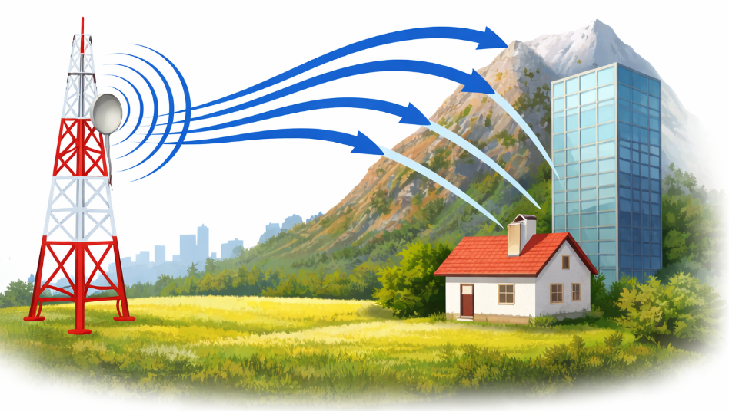
Refracción | Se presenta cuando la onda cambia de dirección al atravesar medios con distinta densidad, como vidrio o humedad en el aire. Este fenómeno puede alterar la trayectoria prevista de la señal y afectar la cobertura en entornos interiores. | 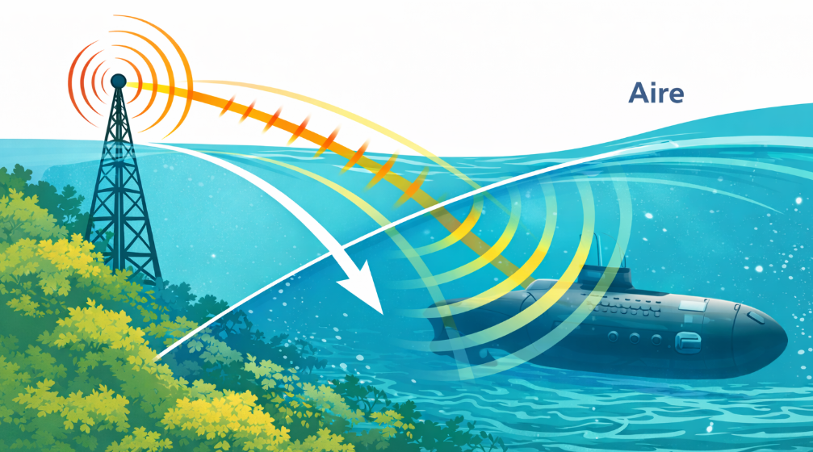
Difracción | Permite que la señal rodee obstáculos cuando estos son comparables a la longitud de onda. Aunque posibilita mantener conectividad, la intensidad de la señal disminuye considerablemente. | 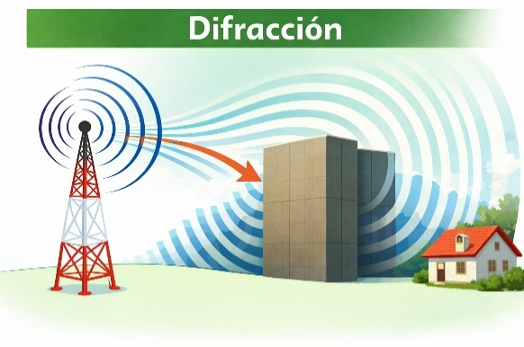
Dispersión | Ocurre cuando la señal impacta superficies irregulares y se fragmenta en múltiples direcciones. Esto puede generar multitrayectoria (multipath), fenómeno común en entornos urbanos. Tecnologías modernas implementan técnicas como MIMO para aprovechar el multipath en lugar de considerarlo una limitación. | 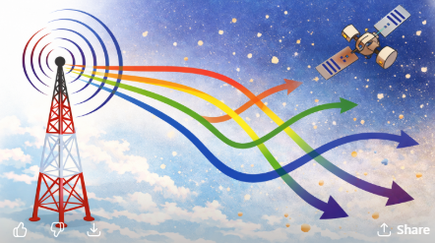

1.6.1. Atenuación e interferencias
La atenuación corresponde a la pérdida progresiva de intensidad de la señal conforme aumenta la distancia. Esta pérdida se expresa en decibeles y depende de diversos factores del entorno. A continuación se presentan los factores que influyen en la atenuación y los tipos de interferencia que pueden presentarse en redes inalámbricas.

La identificación de estos factores es fundamental en procesos de Site Survey y evaluación técnica de red.

1.6.2 Pérdida por espacio libre (Free Space Path Loss)
La pérdida por espacio libre representa la atenuación que experimenta una señal electromagnética a medida que aumenta la distancia entre el transmisor y el receptor. Este fenómeno es inherente a la propagación de las ondas de radio y constituye un parámetro esencial en el diseño de enlaces inalámbricos.

Este cálculo facilita la planificación de cobertura y la evaluación del desempeño esperado de una red.

1.6.2.1. Ejemplo de cálculo de FSPL
El siguiente procedimiento permite estimar la pérdida por espacio libre en un enlace inalámbrico típico.
  https://www.freepik.es/vector-premium/herramienta-bancaria-billetera-electronica_133370640.htm - fromView=search&page=1&position=5&uuid=41bfb284-0fb7-4b5d-bbeb-71573ac5322a&query=calculos+wifi | - Conversión de unidades  Distancia: 50 m = 0.05 km. Frecuencia: 2.4 GHz = 2400 MHz  - Aplicación de la fórmula  FSPL = 20 log (0.05) + 20 log (2400) + 32.44  - Resultado aproximado  FSPL ≈ 74 dB

Una pérdida cercana a 74 dB indica que la señal se debilita considerablemente con la distancia, por lo que deben considerarse variables como potencia de transmisión, ganancia de antena y presencia de obstáculos.

1.6.2.2. Impacto de materiales en la propagación de la señal
Los elementos físicos del entorno influyen directamente en la atenuación de las señales inalámbricas.

La presencia de múltiples obstáculos puede reducir significativamente el alcance efectivo de la red. Por esta razón, en entornos interiores es recomendable realizar estudios técnicos de cobertura mediante herramientas de site survey.

1.6.2.3. Presupuesto de enlace (Link Budget)
El presupuesto de enlace permite determinar si la señal inalámbrica llegará al receptor con potencia suficiente para garantizar una comunicación estable.
Ecuación y variables del presupuesto de enlace Expresión
PRX = PTX + GTX + GRX – L
PTX Potencia de transmisión en dBm
GTX Ganancia de la antena transmisora en dBi
GRX Ganancia de la antena receptora en dBi
L Pérdidas totales por propagación y obstáculos en dB

Este cálculo permite estimar la viabilidad técnica de un enlace inalámbrico antes de su implementación.

1.6.2.3.1 Ejemplo de cálculo de presupuesto de enlace
  https://www.freepik.es/vector-gratis/ilustracion-concepto-abstracto-sistema-deteccion-contaminacion-agua_12291014.htm - fromView=search&page=1&position=9&uuid=41bfb284-0fb7-4b5d-bbeb-71573ac5322a&query=calculos+wifi | Supongamos un enlace inalámbrico con las siguientes características:  Potencia transmisión = 20 dBm  Ganancia antena transmisora = 5 dBi  Ganancia antena receptora = 3 dBi  Pérdidas estimadas = 80 dB  Paso 1: aplicar ecuación  $$P_{RX}=20+5+3-80$$  Paso 2: resultado  $$P_{RX}=-52dBm$$  Un nivel de señal de -52 dBm se considera excelente, lo que garantiza estabilidad en la transmisión de datos.

1.6.2.3.2 Margen de desvanecimiento (Fade Margin)
El margen de desvanecimiento representa la diferencia entre la potencia recibida y la sensibilidad mínima del receptor.
$$Fade Margin=P_{RX}-Sensibilidad receptor$$
En redes WiFi se recomienda un margen mínimo entre 10 dB y 20 dB para garantizar estabilidad ante variaciones ambientales, interferencias o cambios en las condiciones de propagación.
1.6.2.3.3 Criterio de viabilidad del enlace inalámbrico
La evaluación del presupuesto de enlace y del margen de desvanecimiento permite determinar si un enlace es técnicamente viable.

El análisis integral de estos parámetros permite diseñar redes inalámbricas confiables y optimizadas según las condiciones reales del entorno.

Tecnologías inalámbricas

Las tecnologías inalámbricas permiten la transmisión de datos mediante radiofrecuencia en diferentes rangos de cobertura, velocidad y consumo energético. Su evolución ha estado marcada por el aumento en la capacidad de transmisión, la reducción de latencia y la optimización del uso del espectro. La correcta selección tecnológica constituye un elemento fundamental en la definición de recursos de red conforme a procedimientos de telecomunicaciones. |   https://www.freepik.es/fotos-premium/optimacion-velocidad-tecnologia-red-ancho-banda-pruebas-velocidad-conexion-internet-rapida_152711881.htm - fromView=search&page=1&position=36&uuid=41bfb284-0fb7-4b5d-bbeb-71573ac5322a&query=calculos+wifi

Las tecnologías inalámbricas presentan diferencias técnicas relacionadas con variables como el alcance, la velocidad de transmisión, el consumo energético y el tipo de aplicación para el cual fueron diseñadas. Estas características determinan su uso en distintos escenarios de implementación.

Acordeón
Bluetooth | Ofrece alcance aproximado de 10 m y baja velocidad de transmisión. Se utiliza principalmente en la interconexión de dispositivos personales como auriculares, teclados y teléfonos móviles. Presenta bajo consumo energético.
Zigbee | Permite alcances cercanos a 100 m con baja velocidad de transmisión. Está orientada a aplicaciones de automatización y domótica, con consumo energético reducido.
WiFi | Proporciona alcances cercanos a 100 m y altas velocidades de transmisión. Se emplea en redes locales empresariales, educativas y domésticas para transporte de grandes volúmenes de datos.
LoRa | Permite comunicaciones a varios kilómetros con muy baja velocidad. Está diseñada para aplicaciones de Internet of Things (IoT) y dispositivos alimentados por batería.
5G | Ofrece cobertura de varios kilómetros y velocidades muy altas. Se utiliza en redes móviles de nueva generación y servicios de banda ancha inalámbrica.

La selección de la tecnología depende del escenario de uso y de los requerimientos de conectividad.

La elección de una tecnología inalámbrica debe realizarse considerando variables relacionadas con la aplicación, el volumen de información transmitida y las condiciones del entorno.

Tarjetas
Volumen de datos | Tecnologías de alta capacidad como WiFi son adecuadas para tráfico intensivo | https://www.freepik.es/icono/procesamiento-datos_2980479 - fromView=search&page=1&position=2&uuid=9afb1e54-ee4e-4218-8bec-d4669c5b2d57
Latencia permitida | Aplicaciones en tiempo real requieren tecnologías de baja latencia |   https://www.freepik.es/icono/senal_1680169#fromView=search&page=1&position=2&uuid=ec75e9fa-d421-458d-b333-6e7ad2e6871d
Disponibilidad de infraestructura | Determina viabilidad técnica y económica de implementación |   https://www.freepik.es/icono/software_10838355 - fromView=search&page=1&position=0&uuid=4191f548-76d3-4dc4-a4fe-5c6c12833654
Costo de implementación | Influye en la selección de equipos y arquitectura de red | https://www.freepik.es/icono/costo_6078490 - fromView=search&page=1&position=1&uuid=e2aa3313-edf8-41ea-8eec-1c798a67dcce
Consumo energético | Tecnologías como LoRa o Zigbee optimizan duración de baterías |   https://www.freepik.es/icono/aplicacion_14473569 - fromView=search&page=1&position=18&uuid=4e0e9540-35a5-4b51-a4ea-ed39207eb405

Por ejemplo, WiFi resulta apropiada para transmisión continua de grandes volúmenes de datos, mientras que tecnologías como LoRa y Zigbee se orientan a comunicaciones esporádicas de baja velocidad en dispositivos con requerimientos de eficiencia energética.

2.1 Concepto y evolución de tecnologías inalámbricas

Una tecnología inalámbrica es un conjunto de protocolos, estándares y mecanismos físicos que permiten la transmisión de datos sin medios guiados. Estas tecnologías se desarrollan bajo lineamientos técnicos establecidos por organismos internacionales y responden a necesidades específicas de cobertura, movilidad y eficiencia energética. A continuación se sintetiza la evolución general de las tecnologías inalámbricas.

Figura 1. Evolución de tecnologías inalámbricas

La evolución tecnológica ha permitido pasar de redes centradas en voz a infraestructuras orientadas a la transmisión de datos y a la conexión de dispositivos del Internet of Things (IoT).

2.2 Tecnologías de corto alcance
Las tecnologías de corto alcance están diseñadas para comunicaciones en distancias reducidas con bajo consumo energético. Se utilizan principalmente para la interconexión de dispositivos personales y sistemas de automatización. A continuación se presentan algunas de las principales tecnologías de corto alcance utilizadas en redes inalámbricas.

Pestañas
Bluetooth | Opera en la banda de 2.4 GHz y se utiliza para la conexión de dispositivos personales. Presenta bajo consumo energético mediante Bluetooth Low Energy (BLE), alcance aproximado entre 10 y 100 metros según la versión y velocidad moderada de transmisión. Se emplea en dispositivos médicos, sistemas de domótica y accesorios electrónicos. Entre sus ventajas se encuentran el bajo consumo energético y la facilidad de implementación. Como limitación, no resulta adecuado para redes con alta demanda de datos. |   https://www.freepik.es/imagen-ia-premium/ilustracion-79_418083612.htm - fromView=search&page=1&position=46&uuid=0e879190-72c2-4d42-8b1c-a1a8c87d07b3&query=Bluetooth
UWB (Ultra Wide Band) | Utiliza un amplio espectro de frecuencias para transmitir datos a corta distancia con alta precisión. Presenta alta precisión en posicionamiento, baja interferencia y bajo consumo energético. Se emplea en aplicaciones de localización en interiores y sistemas de acceso inteligente. |   https://www.freepik.es/fotos-premium/ultrawideband-uwb-es-tecnologia-comunicacion-radio-corto-alcance-anchos-banda-500-mhz-o-mas-frecuencias-muy-altas-general-funciona-manera-similar-bluetooth-wifi_42691113.htm - fromView=search&page=1&position=20&uuid=fd6d975c-532d-4b11-91ee-2cf3452d193e&query=UWB

2.3 Tecnologías de red local y metropolitana
Las tecnologías de red local y metropolitana permiten la interconexión de dispositivos en entornos empresariales, institucionales y urbanos. Estas tecnologías se diferencian principalmente por su alcance, capacidad de transmisión y tipo de infraestructura requerida. A continuación se presentan algunas de las principales tecnologías utilizadas en redes inalámbricas de alcance local y metropolitano.

WiFi | Es la tecnología más utilizada en redes locales inalámbricas y opera bajo los estándares IEEE 802.11. Funciona en las bandas de 2.4 GHz, 5 GHz y 6 GHz, soporta altas velocidades de transmisión y permite múltiples usuarios simultáneos. Implementa técnicas como MIMO y OFDMA para optimizar la eficiencia espectral. Se utiliza en redes empresariales, instituciones educativas, hogares y espacios públicos. La correcta configuración de redes WiFi implica definir parámetros como canal, ancho de banda, potencia de transmisión y tipo de cifrado. |  https://www.freepik.es/imagen-ia-premium/persona-sosteniendo-simbolo-wifi_420942341.htm - fromView=search&page=1&position=19&uuid=b47d9e55-23f4-4c32-a0a8-8b820e2fcc78&query=WiFi
WiMAX (Worldwide Interoperability for Microwave Access) | Tecnología diseñada para proporcionar cobertura inalámbrica a escala metropolitana. Presenta mayor alcance que WiFi y se emplea en entornos rurales o zonas donde no existe infraestructura cableada. Opera generalmente en bandas licenciadas. Aunque su uso ha disminuido frente a tecnologías móviles más avanzadas, continúa siendo relevante en ciertos escenarios de conectividad. | 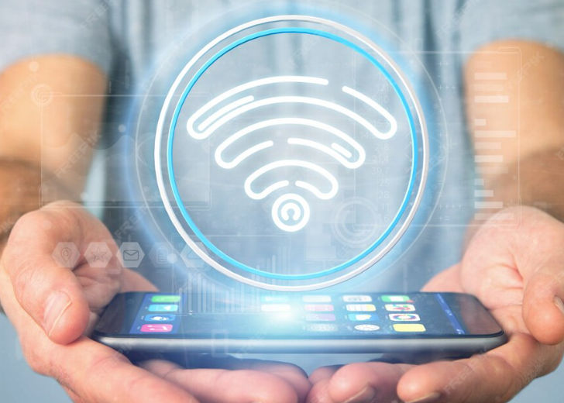  https://www.freepik.es/fotos-premium/empresario-sosteniendo-icono-wifi-estadisticas-codigo-binario_5123914.htm#fromView=search&page=2&position=29&uuid=14c77a3d-453f-4adb-bf42-da25f4eba694&query=WiMAX+

2.4 Tecnologías móviles

A continuación, se presenta un video que explica la evolución de las tecnologías móviles 3G, 4G y 5G, destacando sus características técnicas, capacidades de transmisión de datos y su impacto en el desarrollo de las redes de telecomunicaciones modernas.

VIDEO Tecnologías móviles

2.5 Tecnología para IoT

El Internet de las Cosas (Internet of Things – IoT) requiere tecnologías inalámbricas diseñadas específicamente para la comunicación entre dispositivos de bajo consumo energético, la transmisión de pequeñas cantidades de datos y la operación prolongada mediante baterías. | 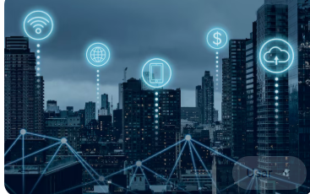  https://www.freepik.es/foto-gratis/ciudad-inteligente-futurista-tecnologia-red-global-5g_13463111.htm - fromView=search&page=1&position=0&uuid=2254ddcf-a5af-4edf-81ca-71801d2aab58&query=+IoT

A diferencia de las redes WiFi o móviles tradicionales, las tecnologías IoT priorizan la eficiencia energética, la cobertura extendida y la escalabilidad. Estas tecnologías permiten la interconexión de sensores, actuadores y dispositivos inteligentes en sectores como agricultura, industria, salud, logística y ciudades inteligentes. A continuación se presentan algunas de las principales tecnologías utilizadas en redes IoT.

Acordeón
Zigbee | Tecnología inalámbrica basada en el estándar IEEE 802.15.4, diseñada para comunicaciones de corto alcance y bajo consumo energético. Opera en la banda de 2.4 GHz, permite velocidades de transmisión hasta 250 Kbps y utiliza una arquitectura de red tipo malla (mesh). Presenta bajo consumo energético y un alcance aproximado entre 10 y 100 metros.
LoRa (Long Range) | Tecnología de comunicación de largo alcance y bajo consumo energético diseñada para redes LPWAN (Low Power Wide Area Network). Opera en bandas sub-GHz, ofrece alcances de varios kilómetros en entornos abiertos y velocidades de transmisión bajas entre 0.3 Kbps y 50 Kbps. Su arquitectura se basa en un gateway central y se caracteriza por su consumo energético muy reducido.
NB-IoT (Narrowband Internet of Things) | Tecnología basada en redes celulares LTE, diseñada para la comunicación de dispositivos IoT con bajo consumo energético y amplia cobertura. Opera sobre infraestructura 4G, presenta alta penetración en interiores y permite soportar una gran cantidad de dispositivos conectados simultáneamente.

2.5.1. Caso de aplicación técnica

El diseño de redes inalámbricas debe responder a las condiciones específicas del entorno y a los requerimientos operativos del sistema que se desea implementar. Un ejemplo representativo corresponde al despliegue de un sistema de monitoreo ambiental en una finca agrícola, donde se requiere conectar sensores de temperatura y humedad distribuidos en un área de varios kilómetros. En este escenario se presentan condiciones técnicas particulares, como bajo volumen de datos transmitidos, funcionamiento de los sensores mediante baterías y necesidad de cobertura de largo alcance.

De acuerdo con estas características, la tecnología más adecuada corresponde a LoRa, ya que permite establecer comunicaciones a largas distancias con bajo consumo energético y resulta apropiada para aplicaciones de Internet of Things en entornos rurales o agrícolas. Esta selección tecnológica contribuye a optimizar la autonomía de los dispositivos y garantizar la cobertura necesaria para el funcionamiento del sistema de monitoreo.

Infraestructura y equipos de conectividad

La infraestructura inalámbrica está compuesta por el conjunto de dispositivos, interfaces y elementos físicos que permiten la transmisión y recepción de datos mediante radiofrecuencia. La correcta selección y configuración de estos recursos es fundamental para garantizar conectividad estable, cobertura adecuada y cumplimiento de los parámetros definidos en los procedimientos de telecomunicaciones. La evaluación técnica de la red requiere analizar compatibilidad entre equipos, capacidad de procesamiento, potencia de transmisión y características del entorno físico.

En redes empresariales modernas, la infraestructura inalámbrica se integra con la red cableada para conformar una arquitectura jerárquica organizada en diferentes capas funcionales. Esta estructura permite optimizar el rendimiento, facilitar la administración del tráfico y garantizar niveles adecuados de seguridad y disponibilidad de los servicios de red.

Figura 2. Arquitectura jerárquica de red

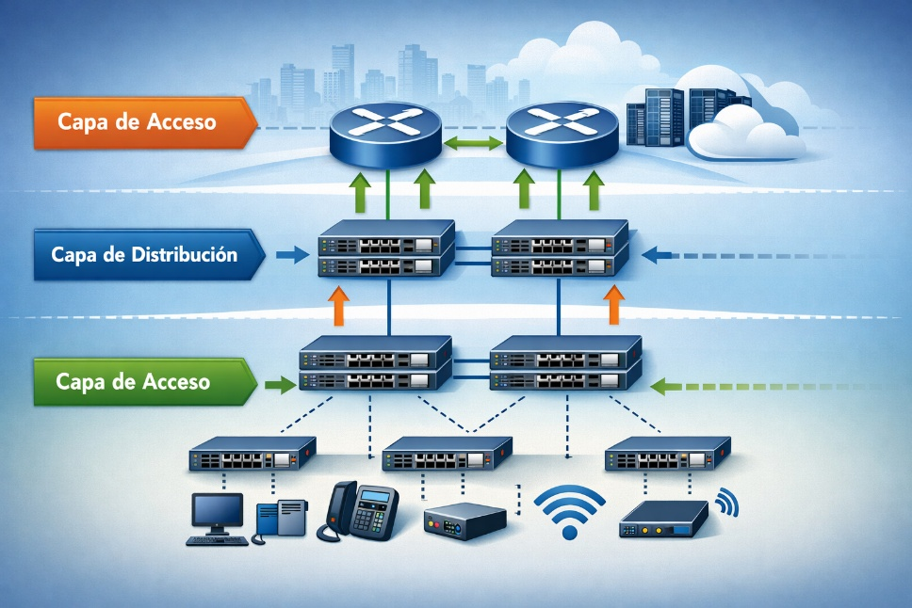
Infografía interactiva o acordeón
Capa de acceso | Permite la conexión de dispositivos inalámbricos mediante Access Point, los cuales proporcionan cobertura y autenticación inicial de los usuarios.
Capa de distribución | Realiza la agregación del tráfico proveniente de los puntos de acceso y aplica políticas de control, segmentación y calidad de servicio.
Capa de núcleo | Interconecta la red inalámbrica con servicios corporativos, centros de datos y salida a internet, garantizando alta capacidad y disponibilidad.

En esta arquitectura, los puntos de acceso funcionan como dispositivos de borde que facilitan la conectividad de los usuarios, mientras que equipos como routers, switches y controladores inalámbricos gestionan el enrutamiento, la seguridad y la administración centralizada de la red.

Adicionalmente, en muchos entornos empresariales los puntos de acceso se alimentan mediante la tecnología Power over Ethernet (PoE), la cual permite suministrar energía eléctrica y conectividad de datos a través de un mismo cable de red. Esta característica simplifica la instalación física de la infraestructura y reduce costos operativos.

3.1 Componentes de infraestructura inalámbrica
La infraestructura inalámbrica integra dispositivos que permiten la interconexión entre usuarios finales y la red de datos principal. La selección de los componentes que conforman la infraestructura inalámbrica debe realizarse a partir de un análisis técnico del entorno de operación y de los requerimientos de desempeño de la red. Factores como la cantidad de usuarios, el área de cobertura y las capacidades del equipamiento influyen directamente en la calidad del servicio.

Slide
Densidad de usuarios conectados | Determina la cantidad de puntos de acceso necesarios y la capacidad de procesamiento requerida para gestionar múltiples conexiones simultáneas. |   https://www.freepik.es/foto-gratis/red-personas-mundo-digital_268413806.htm - fromView=search&page=1&position=2&uuid=5cdc7f6b-b500-46a3-9992-124d038381de&query=usuarios+conectados
Área de cobertura requerida | Influye en la ubicación estratégica de los dispositivos y en la potencia de transmisión configurada. |   https://www.freepik.es/imagen-ia-premium/connected-diverse-professionals-collaborating-online_418918752.htm - fromView=search&page=1&position=14&uuid=5cdc7f6b-b500-46a3-9992-124d038381de&query=usuarios+conectados
Capacidad de procesamiento del equipo | Permite soportar funciones avanzadas de gestión de tráfico, autenticación y calidad de servicio. |   https://www.freepik.es/fotos-premium/pantalla-computadora-fondo-azul-serie-puntos-medio_243187299.htm - fromView=search&page=1&position=13&uuid=42ebca9a-24bd-43c7-ab85-e155bbcc997f&query=+conectados+inraestrutura
Compatibilidad con estándares inalámbricos | Garantiza interoperabilidad y aprovechamiento de tecnologías modernas como WiFi 6 (802.11ax). |   https://www.freepik.es/imagen-ia-premium/persona-sosteniendo-simbolo-wifi_420942341.htm - fromView=search&page=1&position=16&uuid=535c373f-ab11-4b67-81ce-acba1ae1f73b&query=wifi
Soporte para tecnologías de seguridad | Facilita la implementación de mecanismos de cifrado, autenticación y segmentación de red. |   https://www.freepik.es/imagen-ia-premium/centrandose-persona-que-escribe-contrasena-telefono-inteligente-conectarse-internet-hogar-icono-router-futurista_297502511.htm - fromView=search&page=1&position=18&uuid=535c373f-ab11-4b67-81ce-acba1ae1f73b&query=wifi

En entornos empresariales de alta densidad se recomienda emplear puntos de acceso con soporte para tecnologías como MU-MIMO, OFDMA y administración mediante controladores centralizados. Estas características permiten optimizar la eficiencia espectral, mejorar la distribución del ancho de banda y garantizar mayor estabilidad en la conectividad de los usuarios.

Estos componentes determinan la capacidad de cobertura, estabilidad y escalabilidad del sistema.

Pestañas
Interfaces de red inalámbrica | Son dispositivos electrónicos integrados o externos que permiten a un equipo conectarse a una red mediante radiofrecuencia. Estas pueden encontrarse en tarjetas de red internas (PCIe, M.2), adaptadores USB inalámbricos, módulos integrados en dispositivos móviles e interfaces industriales para equipos IoT. Las interfaces operan bajo estándares específicos como IEEE 802.11 y deben ser compatibles con las bandas de frecuencia configuradas en la infraestructura. Su capacidad se evalúa considerando velocidad soportada, tipo de modulación, compatibilidad con WPA3 y soporte para tecnologías como MIMO. | 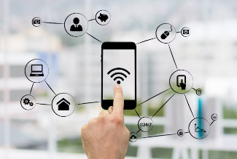  https://www.freepik.es/foto-gratis/dedo-tocando-telefono-wifi_926705.htm - fromView=search&page=1&position=2&uuid=2c6af302-48f5-403d-bb2e-f5c263e46f41&query=Interfaces+de+red+inal%C3%A1mbrica
Dispositivos de infraestructura | Son equipos que gestionan, distribuyen y controlan la conectividad inalámbrica dentro de la red. Incluyen puntos de acceso (Access Point), controladores inalámbricos (Wireless Controller), repetidores, bridges inalámbricos y gateways IoT. Estos dispositivos permiten administrar múltiples conexiones simultáneamente, segmentar tráfico y aplicar políticas de seguridad centralizadas. Su selección depende del tamaño de la red, la densidad de usuarios y los requerimientos de desempeño. | 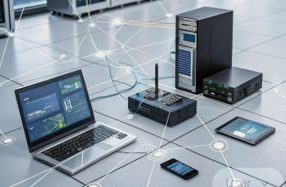  https://www.freepik.es/imagen-ia-premium/infraestructura-moderna-tecnologias-informacion_415307743.htm - fromView=search&page=1&position=9&uuid=4cbd8543-90d0-47a1-a80f-a53f6216d154&query=Dispositivos+de+infraestructura

3.2 Equipos de conectividad

Los equipos de conectividad permiten establecer enlaces inalámbricos entre dispositivos, redes locales y servicios externos. La correcta selección e implementación de estos elementos contribuye a garantizar estabilidad operativa, eficiencia en el uso del espectro radioeléctrico y adecuada administración del tráfico de red. A continuación, se presenta la función que cumple cada equipo dentro de la arquitectura inalámbrica.

SLIDE
Adaptadores inalámbricos | Permiten que equipos sin conectividad inalámbrica integrada puedan conectarse a la red. Deben seleccionarse considerando compatibilidad con estándares actuales, velocidad máxima soportada, tipo de cifrado admitido y soporte para bandas de frecuencia disponibles. |   https://www.freepik.es/foto-gratis/varios-dispositivos-mesa_7735680.htm - fromView=search&page=1&position=1&uuid=b37ed340-6eca-44e4-844e-754494c0c8bb&query=Adaptadores+inal%C3%A1mbricos
Access Point | El Access Point (AP) es el dispositivo central en una red WLAN. Permite la conexión de múltiples dispositivos inalámbricos y actúa como puente hacia la red cableada. Sus parámetros principales incluyen SSID, canal de operación, ancho de banda, potencia de transmisión y tipo de autenticación. La ubicación estratégica del AP es determinante para garantizar cobertura uniforme. | 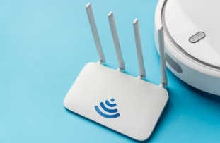  https://www.freepik.es/foto-gratis/high-angle-of-wi-fi-router-with-vacuum-cleaner_11382255.htm - fromView=search&page=1&position=0&uuid=438c3c53-15ec-4f35-aade-26b81b491940&query=Access+Point
Bridges inalámbricos | Los bridges inalámbricos permiten conectar dos redes físicas mediante un enlace inalámbrico punto a punto o punto multipunto. Son utilizados cuando no es viable instalar cableado estructurado. Se emplean en conexión entre edificios, enlaces rurales e infraestructura empresarial distribuida. | 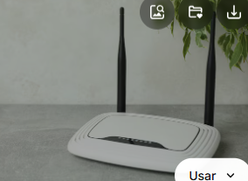  https://www.freepik.es/fotos-premium/enrutador-wi-fi-planta-mesa-textura-gris_16282686.htm - fromView=search&page=3&position=19&uuid=daf1bba4-f55f-4de2-9148-2c3022699d7f&query=Bridge+wifi
Routers inalámbricos | El router inalámbrico combina funciones de enrutamiento y punto de acceso. Permite la conexión a internet y la distribución de red local inalámbrica. Incluye NAT, DHCP, firewall básico y gestión de tráfico. En entornos empresariales suele complementarse con equipos especializados de mayor capacidad. | 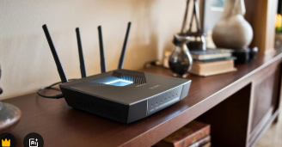  https://www.freepik.es/imagen-ia-premium/primer-plano-enrutador-inalambrico-sala-estar-homex9_359199498.htm#fromView=search&page=1&position=21&uuid=d187a18a-bf1a-446a-bbee-4f7e6a89a754&query=Routers+inal%C3%A1mbricos
Repetidores | Los repetidores amplifican la señal inalámbrica existente para extender la cobertura. Aunque mejoran el alcance, pueden reducir el ancho de banda efectivo debido a la retransmisión de datos. | 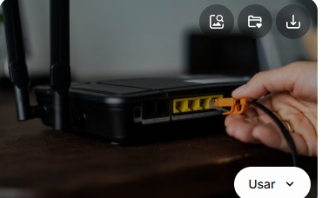  https://www.freepik.es/foto-gratis/hombre-conectando-cable-ethernet-enrutador-inalambrico_18641802.htm - fromView=search&page=1&position=1&uuid=f296ec77-c9ed-431a-9e6e-4bb14e82fbf3&query=Repetidores
Redes Mesh | Las redes Mesh utilizan múltiples nodos interconectados que distribuyen la señal de manera inteligente. Cada nodo puede actuar como repetidor y punto de acceso simultáneamente. Presentan ventajas como mayor cobertura, redundancia, autoconfiguración y funcionamiento adecuado en entornos de gran extensión. |   https://www.freepik.es/fotos-premium/luz-armada-digital-abstracto-diseno-fondo-creativo_247379901.htm - fromView=search&page=4&position=4&uuid=2fc6560d-9802-440e-8e62-6f0e1d977b59&query=Redes+Mesh
Wireless Controllers | Los Wireless Controllers permiten la administración centralizada de múltiples puntos de acceso. Facilitan la aplicación de políticas de seguridad, gestión de usuarios, control de potencia, balanceo de carga y actualizaciones remotas. En entornos corporativos son esenciales para garantizar control y monitoreo continuo. | 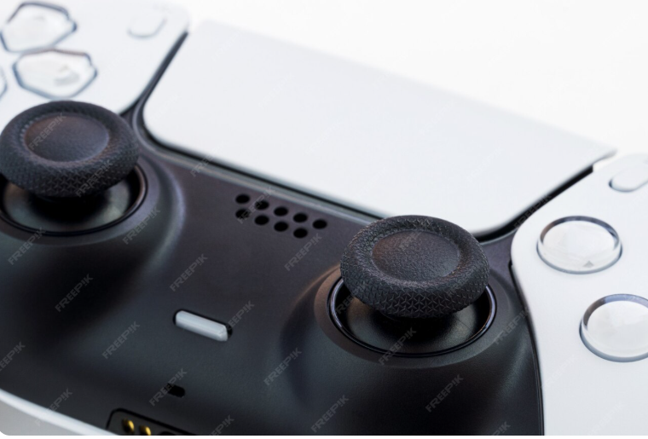  https://www.freepik.es/fotos-premium/controlador-juego-blanco-proxima-generacion-aislado-sobre-fondo-blanco_18708485.htm#fromView=search&page=1&position=11&uuid=0095bf69-25df-46d1-a50c-58b16be61c84&query=Wireless+Controllers

3.3 Antenas

Las antenas son dispositivos encargados de transformar señales eléctricas en ondas electromagnéticas para su transmisión y realizar el proceso inverso durante la recepción. En redes inalámbricas, la antena influye directamente en la cobertura, la intensidad de la señal y la estabilidad de la conexión. | 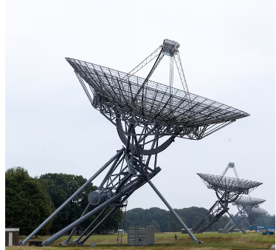  https://www.freepik.es/foto-gratis/disparo-angulo-radIoTelescopio-cerca-westerbork-paises-bajos_17245833.htm#fromView=search&page=1&position=0&uuid=b740bb9e-42b6-489f-9245-44f871516b57&query=antenas

La selección adecuada del tipo de antena depende del entorno físico, la distancia entre dispositivos y el tipo de topología implementada. Desde el punto de vista técnico, una antena no amplifica la señal en términos absolutos, sino que concentra la energía en determinadas direcciones, aumentando su alcance efectivo. A continuación se presentan los principales tipos de antenas utilizadas en redes inalámbricas.

Acordeón
Antenas omnidireccionales | Irradian la señal en un patrón circular de 360 grados en el plano horizontal. Son utilizadas comúnmente en redes WiFi de interiores y entornos empresariales donde se requiere cobertura uniforme alrededor del punto de acceso. Presentan cobertura circular, instalación sencilla y uso frecuente en oficinas y hogares. Su ganancia suele oscilar aproximadamente entre 2 dBi y 9 dBi. Permiten una distribución uniforme de la señal y son adecuadas para áreas abiertas. Como limitación, presentan menor alcance en comparación con antenas direccionales y pueden generar interferencias si no se configuran correctamente los canales. En procesos de evaluación de red se recomiendan cuando se requiere cobertura general y movilidad de usuarios.
Antenas direccionales | Concentran la señal en una dirección específica, lo que permite alcanzar mayores distancias en comparación con las antenas omnidireccionales. Entre los tipos más comunes se encuentran la antena panel, la antena Yagi, la antena parabólica y la antena sectorial. Presentan mayor ganancia (generalmente 10 dBi o superior) y cobertura enfocada, por lo que se utilizan en enlaces punto a punto o punto multipunto. Son empleadas en conexión entre edificios, enlaces rurales y redes metropolitanas. Sus ventajas incluyen mayor alcance, reducción de interferencias laterales y mayor estabilidad en enlaces de larga distancia. Como limitaciones requieren alineación precisa y presentan cobertura limitada fuera del ángulo de transmisión.

3.3.1. Ganancia y patrón de radiación
La ganancia de una antena se mide en dBi (decibelios respecto a una antena isotrópica ideal). Este valor indica qué tan concentrada se encuentra la energía radiada en una dirección específica. A continuación se presentan los conceptos técnicos asociados a la ganancia y al patrón de radiación de las antenas.

Tarjetas
Relación entre ganancia y cobertura | Una mayor ganancia permite mayor alcance, aunque reduce la cobertura angular. Por el contrario, una menor ganancia proporciona mayor cobertura general, pero menor alcance efectivo. |   https://www.freepik.es/icono/estadisticas_8039775#fromView=search&page=1&position=2&uuid=18483127-d600-431a-a952-8ced92166f60
Patrón de radiación | Describe la forma en que la antena distribuye la señal en el espacio. Puede representarse mediante diagramas polares que indican la intensidad relativa de la señal en diferentes direcciones. |   https://www.freepik.es/icono/quimIoTerapia_2356272 - fromView=search&page=1&position=64&uuid=4cc1d111-9f04-462c-8ea3-6b3de15c5583
Criterios de selección | La selección adecuada de la ganancia debe considerar la cobertura requerida, la potencia máxima permitida por normativa, el tipo de topología de red y la densidad de usuarios. |   https://www.freepik.es/icono/lista-verificacion_15741220 - fromView=search&page=1&position=7&uuid=0bb8daf8-7b15-4143-a811-e9da56725dd6
EIRP | La combinación de potencia de transmisión y ganancia de antena determina la Potencia Isotrópica Radiada Equivalente (EIRP), la cual está sujeta a límites regulatorios establecidos por las autoridades nacionales. |   https://www.freepik.es/icono/internet_16103862#fromView=search&page=1&position=22&uuid=9b0f8622-0b3a-448b-b7c1-8775e46c0375

3.3.1.1 Potencia radiada equivalente (Equivalent Isotropically Radiated Power)

En sistemas inalámbricos no solo influye la potencia generada por el transmisor, sino también la ganancia de la antena utilizada. Para evaluar la potencia real emitida al espacio se utiliza el concepto de Potencia Isotrópica Radiada Equivalente (EIRP). La EIRP representa la potencia total efectiva que un sistema de transmisión irradia hacia el entorno considerando la ganancia de la antena y las pérdidas presentes en el sistema.

La expresión utilizada para calcular la EIRP es:

$$EIRP=P_{TX}+G_{antena}-L_{cable}$$
donde:
- PTX​= potencia del transmisor (dBm)
- $G_{antena}$= ganancia de la antena (dBi)
- $L_{cable}$= pérdidas del cable o conectores (dB)
Este cálculo permite verificar que el sistema cumpla con los límites regulatorios establecidos por las autoridades de telecomunicaciones.

3.3.1.2 Ejemplo técnico de cálculo de EIRP

Supongamos en un sistema inalámbrico con las siguientes características:

- Potencia del transmisor: 20 dBm
- Ganancia de la antena: 8 dBi
- Pérdidas en cable y conectores: 2 dB

A continuación, se presenta el procedimiento para calcular la potencia isotrópica radiada equivalente (EIRP) mediante la aplicación de la ecuación, la sustitución de los valores y la obtención del resultado final.

Paso 1: aplicar la ecuación  $$EIRP=P_{TX}+G_{antena}-L_{cable}$$ | Paso 2: sustituir valores  $$EIRP=20+8-2$$ | Paso 3: resultado  $$EIRP=26dBm$$

Esto significa que el sistema irradia una potencia efectiva equivalente a 26 dBm, valor que debe compararse con los límites establecidos por la normativa del espectro radioeléctrico. En muchos países, la banda de 2.4 GHz tiene límites regulatorios cercanos a 36 dBm EIRP, por lo que este sistema estaría dentro del rango permitido.

3.3.1.3 Relación entre potencia radiada y cobertura
La potencia radiada equivalente influye directamente en el alcance de una red inalámbrica; sin embargo, el comportamiento real de la cobertura depende también de otras variables técnicas asociadas al entorno de propagación.

En redes WiFi interiores con potencias cercanas a 20–25 dBm EIRP, el alcance típico suele situarse entre 30 y 50 metros, dependiendo de las condiciones físicas del entorno. Por esta razón, en infraestructuras empresariales es habitual distribuir múltiples puntos de acceso con el fin de garantizar cobertura uniforme y evitar zonas sin conectividad.

  - Topologías inalámbricas
La topología inalámbrica describe la estructura lógica y física mediante la cual los dispositivos se conectan entre sí dentro de una red. En redes inalámbricas, la topología determina el modelo de comunicación, el nivel de dependencia entre dispositivos y la forma en que se distribuye la señal. La correcta definición de la topología forma parte del proceso de evaluación y planificación técnica de red, ya que influye en la estabilidad, la redundancia y la eficiencia del sistema. A continuación se presentan las principales topologías utilizadas en redes inalámbricas.

Slide
Ad-hoc | Modelo de conexión directa entre dispositivos sin necesidad de un punto de acceso central. Cada dispositivo actúa como nodo independiente y puede comunicarse directamente con otros dispositivos dentro de su rango de cobertura. Se caracteriza por no requerir infraestructura fija, permitir conexiones temporales y ofrecer fácil implementación, aunque presenta escalabilidad limitada. |   https://www.freepik.es/fotos-premium/concepto-ad-hoc_189965476.htm#fromView=search&page=1&position=35&uuid=e08d3abc-4466-4317-88b7-3379b23c0a91&query=Ad-hoc
Infraestructura | Es la topología más utilizada en redes WLAN. En este modelo, los dispositivos se conectan a través de un punto de acceso (Access Point), el cual actúa como intermediario entre los clientes y la red principal. Permite gestión centralizada, mayor control de seguridad, escalabilidad e integración con la red cableada. |   https://www.freepik.es/fotos-premium/empresario-sosteniendo-icono-wifi-estadisticas-codigo-binario_5123914.htm - fromView=search&page=1&position=34&uuid=f5a686c8-14b6-4b4a-b565-20697de3b4a8&query=WLAN
Punto a punto | Conecta directamente dos dispositivos o redes mediante un enlace inalámbrico dedicado. Se utiliza comúnmente para interconectar edificios o sedes remotas. Presenta uso de antenas direccionales, alta estabilidad en enlaces dedicados y mayor alcance que una WLAN tradicional. |   https://www.freepik.es/fotos-premium/connecting-the-world-wifi-technology-and-digital-connectivity_422250974.htm - fromView=search&page=2&position=14&uuid=f5a686c8-14b6-4b4a-b565-20697de3b4a8&query=WLAN
Punto multipunto | Un nodo central se comunica con múltiples nodos remotos. Es una topología común en redes metropolitanas o implementaciones rurales. Se caracteriza por utilizar un nodo central con antena sectorial y múltiples receptores, lo que permite un uso eficiente de la infraestructura. | 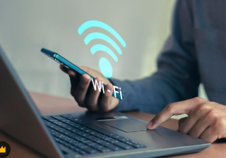  https://www.freepik.es/fotos-premium/icono-wifi-concepto-comunicacion-empresarial-social_417536349.htm - fromView=search&page=2&position=19&uuid=f5a686c8-14b6-4b4a-b565-20697de3b4a8&query=WLAN
Mesh | La topología Mesh (malla) permite que múltiples nodos se interconecten entre sí formando una red autorrecuperable y redundante. Cada nodo puede retransmitir la señal hacia otros nodos. Se caracteriza por ofrecer redundancia de rutas, autoconfiguración y alta disponibilidad de la red. |   https://www.freepik.es/fotos-premium/estructura-rejilla-geometrica-malla-tejida-onda-linea-dinamica-fondo-horizontal-concepto-fondo-cibernetico_12611123.htm#fromView=search&page=2&position=44&uuid=7b59e006-8807-4d9e-b37d-8fa064eb5b71&query=Mesh

    - Caso de aplicación técnica
Considérese la implementación de una red inalámbrica en un campus universitario compuesto por varios edificios, donde se requiere garantizar conectividad estable y administración eficiente de los recursos de red.

Este diseño contribuye a mejorar la cobertura general del campus, simplificar la gestión de la infraestructura inalámbrica y asegurar niveles adecuados de estabilidad en la conectividad de los usuarios.

4. Estándares y protocolos de comunicación
Los estándares y protocolos de comunicación establecen las reglas técnicas que permiten la interoperabilidad entre dispositivos inalámbricos. Sin la existencia de estándares definidos, cada fabricante desarrollaría sistemas incompatibles, lo que impediría la comunicación entre equipos de diferentes marcas.

En redes inalámbricas, los estándares determinan parámetros como frecuencia, ancho de banda, tipo de modulación, potencia de transmisión y mecanismos de autenticación. Su correcta aplicación garantiza funcionamiento eficiente, seguridad y cumplimiento normativo. | 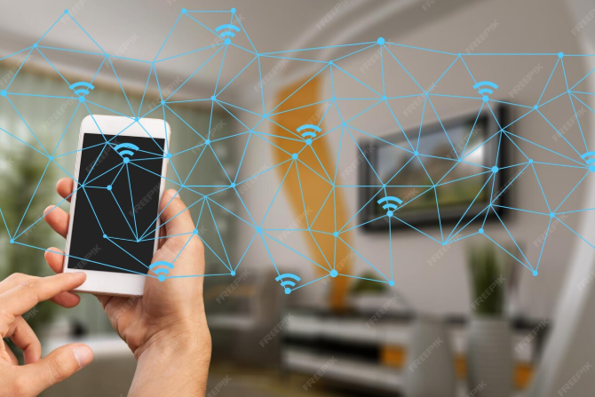  https://www.freepik.es/fotos-premium/moderno-salon-inteligente-controlado-hombre-que-sostiene-telefono-inteligente-imagen_33725522.htm#fromView=search&page=1&position=23&uuid=561a8c02-dc65-4df6-aed1-4e68fb912212&query=redes+inal%C3%A1mbricas

4.1 Concepto de estándar en telecomunicaciones
Un estándar en telecomunicaciones es un conjunto de especificaciones técnicas que definen cómo deben diseñarse, implementarse y operar los sistemas de comunicación.
A continuación se presentan los principales beneficios de la implementación de estándares en redes inalámbricas.

En redes inalámbricas, los estándares más relevantes pertenecen a la familia IEEE 802.

4.2 Organismos reguladores

Los organismos reguladores desarrollan lineamientos técnicos y normativos que rigen el funcionamiento de las telecomunicaciones a nivel nacional e internacional. A continuación se presentan los principales organismos relacionados con la regulación y estandarización de redes inalámbricas.

Pestañas
Institute of Electrical and Electronics Engineers (IEEE) | Organismo responsable del desarrollo de estándares técnicos para redes de comunicación. Dentro de la familia 802, el estándar 802.11 define las especificaciones para redes inalámbricas WLAN. El IEEE establece métodos de acceso al medio, técnicas de modulación, velocidades máximas y compatibilidad entre dispositivos. |   https://www.freepik.es/icono/management_9254635 - fromView=search&page=1&position=1&uuid=58600c1e-b385-41b7-8185-fcacd56a4971
International Telecommunication Union (ITU) | Organismo internacional encargado de coordinar el uso global del espectro radioeléctrico y establecer lineamientos para telecomunicaciones. Sus funciones incluyen la asignación internacional de frecuencias, la regulación de satélites y la coordinación entre países para evitar interferencias. | https://www.freepik.es/icono/camino-estrecho_4433129 - fromView=search&page=1&position=1&uuid=e1e0aac9-9427-43f8-a2a8-d99044768c45
Comisión de Regulación de Comunicaciones (CRC) | Entidad encargada de regular el uso del espectro radioeléctrico en Colombia. Establece límites de potencia, bandas autorizadas, condiciones técnicas de operación y requisitos legales para la instalación de sistemas de telecomunicaciones. El cumplimiento de la normativa de la CRC es obligatorio para cualquier implementación de red inalámbrica en el territorio nacional. |   https://www.freepik.es/icono/ordenador_4362424 - fromView=search&page=1&position=1&uuid=40360e79-0a8e-4421-87d2-077b3971caa0

4.3 Estándares IEEE 802.11

El estándar IEEE 802.11 define las especificaciones técnicas para redes WLAN. Este conjunto de estándares ha evolucionado a lo largo del tiempo con el objetivo de incrementar la velocidad de transmisión, mejorar la eficiencia espectral y fortalecer los mecanismos de seguridad. A continuación se presentan las principales versiones del estándar IEEE 802.11 utilizadas en redes inalámbricas.

Acordeón
802.11a / 802.11b / 802.11g | Corresponden a las primeras generaciones de redes WiFi que permitieron la expansión de la conectividad inalámbrica. 802.11b opera en la banda de 2.4 GHz con velocidades de hasta 11 Mbps, ofreciendo mayor alcance pero mayor susceptibilidad a interferencias. 802.11a funciona en 5 GHz con velocidades de hasta 54 Mbps, presentando menor interferencia pero menor cobertura. 802.11g combina características de ambos estándares al operar en 2.4 GHz con velocidades de hasta 54 Mbps, mejorando el rendimiento sin perder compatibilidad con dispositivos anteriores.
802.11n | Introdujo la tecnología MIMO (Multiple Input Multiple Output), que permite utilizar múltiples antenas para transmitir y recibir datos simultáneamente. Opera en las bandas de 2.4 GHz y 5 GHz y puede alcanzar velocidades teóricas superiores a 600 Mbps. Además incorporó canales de 40 MHz, aumentando el ancho de banda disponible y mejorando la cobertura y estabilidad de la red.
802.11ac (WiFi 5) | Diseñado para soportar mayores velocidades de transmisión en la banda de 5 GHz, superando 1 Gbps en configuraciones avanzadas. Incorpora mejoras como canales de 80 MHz y 160 MHz, modulación 256-QAM y la técnica de beamforming, que dirige la señal hacia dispositivos específicos para optimizar el rendimiento.
802.11ax (WiFi 6) | Optimiza el rendimiento en entornos con alta densidad de dispositivos conectados. Opera en 2.4 GHz y 5 GHz, y en 6 GHz en su extensión WiFi 6E. Introduce tecnologías como OFDMA (Orthogonal Frequency Division Multiple Access), que divide el canal en subcanales para atender múltiples dispositivos simultáneamente, reduciendo latencia y mejorando la eficiencia del espectro.

Estos estándares constituyen la base tecnológica de las redes inalámbricas modernas y permiten adaptar la infraestructura a diferentes escenarios de conectividad.

4.3.1. Comparación de estándares WiFi

Para facilitar la evaluación técnica de las tecnologías más utilizadas actualmente, se presenta una comparación de algunos estándares relevantes de la familia IEEE 802.11.

Tabla 7. Comparación de estándares Wi-Fi

Estándar | Banda | Velocidad máxima | Tecnología clave | Uso recomendado
802.11n | 2.4 / 5 GHz | 600 Mbps | MIMO | Oficinas pequeñas
802.11ac | 5 GHz | 1.3 Gbps | Beamforming | Redes empresariales
802.11ax | 2.4 / 5 / 6 GHz | > 9 Gbps | OFDMA | Entornos de alta densidad

Esta comparación permite identificar las diferencias principales entre los estándares más utilizados y facilita la selección de la tecnología adecuada según las necesidades de la red.

4.4. Canales, ancho de banda y modulación
Los canales representan subdivisiones dentro de una banda de frecuencia utilizadas para la transmisión de señales inalámbricas. La correcta selección de los canales permite evitar interferencias entre dispositivos y mejorar el desempeño de la red. El ancho de banda determina la cantidad de datos que pueden transmitirse simultáneamente dentro de un canal. En redes inalámbricas modernas, el uso adecuado del ancho de canal es un factor determinante para el rendimiento del sistema. A continuación se presentan los principales conceptos asociados a canales, ancho de banda y modulación.

Pestañas
Canales de frecuencia | Son subdivisiones dentro de una banda de frecuencia utilizadas para transmitir señales inalámbricas. La correcta selección de canal reduce interferencias entre dispositivos cercanos. |   https://www.freepik.es/icono/sintesis-aditivos_4897002 - fromView=search&page=1&position=1&uuid=968d11c4-4fcc-4f61-ac93-d6c563e150dc
Ancho de banda | Determina la cantidad de datos que pueden transmitirse simultáneamente dentro de un canal. Un mayor ancho de banda permite mayor velocidad de transmisión. | 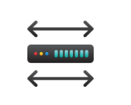  https://www.freepik.es/icono/base-datos_13739673 - fromView=search&page=1&position=0&uuid=b834ff01-7d5e-4b82-b2b4-40ae0e1eebe0
OFDM (Orthogonal Frequency Division Multiplexing) | Técnica de modulación que divide el canal en múltiples subportadoras para mejorar eficiencia y reducir interferencias. | https://www.freepik.es/icono/musica_16669343 - fromView=search&page=1&position=10&uuid=bcd56555-9bf5-4418-a421-2268a3a878fd
QAM (Quadrature Amplitude Modulation) | Técnica de modulación que combina amplitud y fase de la señal para transmitir mayor cantidad de información por símbolo. |   https://www.freepik.es/icono/objetivo_861840 - fromView=search&page=1&position=12&uuid=b07dda3c-9667-4aec-aeb6-c1ddce4bd303

Una mayor complejidad en la modulación permite alcanzar velocidades más altas, aunque requiere una señal de mayor calidad para funcionar correctamente.

4.4.1. Relación entre modulación y calidad de señal

Las técnicas de modulación determinan cuántos bits pueden transmitirse por símbolo de señal. La relación se expresa mediante la ecuación:
$$R=B{log⁡}_{2}(M)$$
donde:
- $R$= tasa de transmisión (bits/s).
- $B$= ancho de banda del canal.
- $M$= número de niveles de modulación.

Ejemplo:

Para una modulación 64-QAM:
$${log⁡}_{2}(64)=6$$
Esto significa que cada símbolo transmite 6 bits de información.
Las modulaciones más avanzadas permiten mayores velocidades, pero requieren mayor calidad de señal.

Tabla. Modulación digital: bits transmitidos por símbolo y requisito de SNR

Modulación | Bits por símbolo | Requisito de SNR
QPSK | 2 | bajo
16-QAM | 4 | medio
64-QAM | 6 | alto
256-QAM | 8 | muy alto

Cuando la calidad de señal disminuye, los dispositivos reducen automáticamente el esquema de modulación para mantener la estabilidad de la comunicación.

Este proceso se conoce como adaptación dinámica de modulación

4.5 Planificación avanzada de canales y capacidad

La planificación de canales consiste en distribuir adecuadamente las frecuencias disponibles dentro de una red inalámbrica con el objetivo de minimizar interferencias y maximizar la eficiencia espectral. | 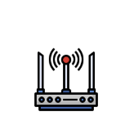  https://www.freepik.es/icono/modem_4752441 - fromView=search&page=1&position=3&uuid=607b7f64-8c55-4f83-8e87-c12f0e4654d5

En la banda de 2.4 GHz solo existen tres canales no superpuestos: 1, 6 y 11. En las bandas de 5 GHz y 6 GHz existe una mayor cantidad de canales disponibles, lo que permite reducir la congestión y mejorar el rendimiento de la red. A continuación se presentan los principales conceptos asociados a la planificación de canales.

Una planificación adecuada de canales mejora significativamente el desempeño general de la red inalámbrica.

Tabla 8. Buenas prácticas en redes inalámbricas

Buenas prácticas | Beneficio
Evitar anchos de canal de 80 MHz en entornos de alta densidad. | Reduce interferencias y mejora estabilidad.
Ajustar la potencia de transmisión de los dispositivos. | Disminuye el solapamiento de cobertura entre puntos de acceso.
Distribuir usuarios mediante balanceo de carga. | Optimiza el uso de los recursos disponibles en la red.

La correcta planificación de canales contribuye a mejorar el rendimiento, la estabilidad y la experiencia del usuario en redes inalámbricas.

4.5.1. Caso de análisis técnico de red
La implementación de una red inalámbrica en un auditorio con capacidad para 200 usuarios conectados simultáneamente exige una planificación técnica orientada a garantizar cobertura, capacidad y estabilidad del servicio. En este tipo de escenarios de alta densidad, la selección del estándar inalámbrico, la distribución de los puntos de acceso y la administración del espectro resultan determinantes para evitar degradación del rendimiento. A continuación, se sintetizan los factores técnicos más relevantes del escenario planteado.

Slide
Uso del estándar WiFi 6 (802.11ax) | Permite gestionar mayor cantidad de usuarios simultáneos y optimiza la eficiencia espectral mediante tecnologías como OFDMA y MU-MIMO. |   https://www.freepik.es/imagen-ia-premium/icono-wifi-brillante-neon-azul-fondo-oscuro-que-representa-tecnologia-inalambrica-conectividad-moderna-comunicacion-digital_294168321.htm - fromView=search&page=2&position=6&uuid=535c373f-ab11-4b67-81ce-acba1ae1f73b&query=wifi
Distribución de múltiples Access Point | Facilita una cobertura uniforme y reduce la concentración excesiva de usuarios sobre un solo dispositivo. | 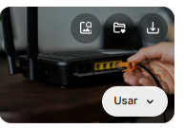https://www.freepik.es/foto-gratis/hombre-conectando-cable-ethernet-enrutador-inalambrico_18641802.htm - fromView=search&page=1&position=4&uuid=013161f1-acc2-4e51-a3eb-b5d08836a6e4&query=Access+Point
Utilización de canales no superpuestos | Disminuye interferencias entre celdas inalámbricas cercanas y mejora la estabilidad de la comunicación. | 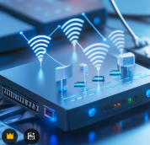  https://www.freepik.es/imagen-ia-premium/primer-plano-punto-acceso-inalambrico-multiples-dispositivos-conectados_316364285.htm - fromView=search&page=1&position=32&uuid=013161f1-acc2-4e51-a3eb-b5d08836a6e4&query=Access+Point
Balanceo de carga entre puntos de acceso | Distribuye de manera más eficiente los usuarios conectados, evitando saturación en determinados equipos. | 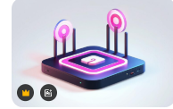  https://www.freepik.es/imagen-ia-premium/icono-conexion-router-inalambrico-3d-area-red-compartida-router-punto-acceso-punto-acceso-linea-cobertura-area-transmision-wifi-3d_394198863.htm - fromView=search&page=2&position=18&uuid=013161f1-acc2-4e51-a3eb-b5d08836a6e4&query=Access+Point

Una planificación inadecuada de canales o la utilización de estándares inalámbricos obsoletos puede generar congestión, incremento de interferencias y reducción significativa en el rendimiento de la red. Por esta razón, en escenarios de alta concurrencia, la capacidad de la infraestructura debe evaluarse con el mismo nivel de importancia que la cobertura.

5. Seguridad en redes inalámbricas
Las redes inalámbricas utilizan el aire como medio de transmisión, por lo que se encuentran expuestas a riesgos como la interceptación de datos, los accesos no autorizados y las interferencias maliciosas. A diferencia de las redes cableadas, donde el acceso físico limita de manera significativa las amenazas, en los entornos inalámbricos cualquier dispositivo dentro del área de cobertura puede intentar conectarse o capturar tráfico.

  https://www.freepik.es/vector-gratis/ilustracion-dia-internet-mas-seguro-gradiente_133742312.htm - fromView=search&page=1&position=21&uuid=592737a0-3675-44a0-8dd1-72d5068dc71e&query=Seguridad+en+redes+inal%C3%A1mbricas | Por esta razón, la implementación de mecanismos de seguridad adecuados resulta indispensable para garantizar la confidencialidad, la integridad y la disponibilidad de la información. Asimismo, la configuración de estos mecanismos constituye un componente esencial dentro de la definición técnica de los recursos de red.

La seguridad en redes inalámbricas se sustenta en una arquitectura de seguridad multicapa, en la cual diferentes niveles de protección actúan de forma complementaria para fortalecer la defensa de la infraestructura de red. A continuación, se presentan los principales mecanismos de protección asociados a cada capa.

La combinación de estos mecanismos contribuye a reducir el riesgo de intrusión, mejorar la capacidad de respuesta ante incidentes de seguridad y fortalecer la gestión integral de la red inalámbrica.

5.1 Concepto de seguridad inalámbrica
La seguridad inalámbrica se refiere al conjunto de medidas técnicas, protocolos y configuraciones orientadas a proteger una red frente a accesos no autorizados, ataques informáticos y pérdida de información. Este enfoque integra diversas acciones de control que permiten preservar la operación segura de la infraestructura tecnológica.
Entre las principales medidas de seguridad inalámbrica se incluyen la autenticación de usuarios, el cifrado de datos, el control de acceso, el monitoreo del tráfico y la segmentación de la red. La aplicación coordinada de estos mecanismos permite impedir la interceptación de la información y garantizar que únicamente los usuarios autorizados accedan a los recursos disponibles. | 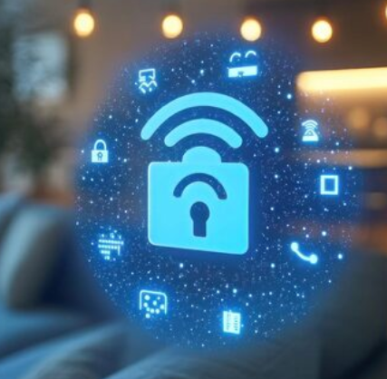  https://www.freepik.es/imagen-ia-premium/pantalla-iconos-fondo-azul-simbolo-blanco-negro_334313746.htm#fromView=search&page=1&position=35&uuid=592737a0-3675-44a0-8dd1-72d5068dc71e&query=Seguridad+en+redes+inal%C3%A1mbricas

5.2 Servicios de seguridad
Los servicios de seguridad en redes inalámbricas se fundamentan en tres principios esenciales que permiten asegurar la protección de la información y la continuidad de los servicios de red. Estos principios constituyen la base conceptual para el diseño e implementación de políticas y controles de seguridad. A continuación, se presenta su caracterización comparativa.

Slide
Confidencialidad | Garantiza que la información transmitida solo pueda ser leída por usuarios autorizados mediante mecanismos de cifrado que transforman los datos en formatos ilegibles para terceros. |   https://www.freepik.es/foto-gratis/privacidad-seguridad-proteccion-confidencial-concepto-soledad_16459759.htm - fromView=search&page=1&position=3&uuid=fd072fa5-ca75-4c0b-b44b-b707996852dc&query=Confidencialidad
Integridad | Asegura que la información no sea alterada durante su transmisión. Para ello, se emplean mecanismos de verificación que permiten detectar modificaciones no autorizadas. |   https://www.freepik.es/foto-gratis/gente-negocios-dandose-mano-saludar_15440985.htm - fromView=search&page=1&position=24&uuid=f067afab-5c62-4640-bfaa-8bef079b7a58&query=integridad
Disponibilidad | Garantiza que los servicios de red estén accesibles cuando los usuarios los requieran, lo cual implica protección frente a ataques de denegación de servicio y fallos técnicos. |   https://www.freepik.es/fotos-premium/medios-sociales-pegatinas-png-remezcla-telefono-movil-fondo-transparente_414496230.htm#fromView=search&page=1&position=6&uuid=4e822408-2d84-48d4-8f27-393e805ac389&query=redes

Estos servicios permiten fortalecer la seguridad operativa de las redes inalámbricas y contribuyen al mantenimiento de entornos tecnológicos confiables.

5.3 Mecanismos de cifrado

El cifrado es el proceso mediante el cual la información se transforma en un formato codificado con el propósito de impedir su lectura por personas no autorizadas. En las redes inalámbricas, este mecanismo constituye uno de los principales elementos de protección, ya que permite salvaguardar la confidencialidad de los datos transmitidos a través del medio radioeléctrico. |   https://www.freepik.es/fotos-premium/concepto-sistema-seguridad-datos-hombre-negocios-usa-computadora-portatil-pantalla-icono-seguridad-tecnologia-innovacion-computacion-nube-comunicacion-red-internet_54194653.htm - fromView=search&page=1&position=7&uuid=5e3dc1fe-fead-43f3-a198-a54caae40fb6&query=confidencialidad+de+los+datos

A lo largo de la evolución de la seguridad en redes WiFi se han desarrollado diversos protocolos de cifrado que presentan diferencias en su funcionamiento, nivel de protección y vigencia tecnológica. A continuación, se describen sus principales características.

Acordeón
WEP (Wired Equivalent Privacy) | Fue uno de los primeros mecanismos de seguridad en redes WiFi. Utiliza el algoritmo RC4, pero presenta vulnerabilidades significativas que permiten su ruptura con relativa facilidad. Actualmente se considera obsoleto y no se recomienda su uso.
WPA (WiFi Protected Access) | Surgió como una mejora frente a las limitaciones de WEP. Introdujo el protocolo TKIP (Temporal Key Integrity Protocol), lo que permitió incrementar el nivel de seguridad. Sin embargo, con el tiempo se identificaron limitaciones frente a ataques modernos.
WPA2 | Incorpora el cifrado AES (Advanced Encryption Standard) en modo CCMP, proporcionando mayor robustez criptográfica. Ha sido ampliamente adoptado en redes domésticas y empresariales.
WPA3 | Representa la versión más reciente de seguridad WiFi. Integra autenticación SAE (Simultaneous Authentication of Equals), mayor protección frente a ataques de fuerza bruta y mejoras en el cifrado para redes públicas. Se considera el protocolo recomendado en entornos empresariales modernos.

La evolución de estos protocolos evidencia el fortalecimiento progresivo de los mecanismos de seguridad inalámbrica y la necesidad de adoptar tecnologías actualizadas que reduzcan la exposición a vulnerabilidades. Con el fin de establecer una comparación técnica entre estos protocolos, se presenta la siguiente síntesis.

Un aspecto relevante en la evolución reciente de la seguridad WiFi es la incorporación del mecanismo de autenticación SAE en WPA3. Este mecanismo protege la red frente a ataques de diccionario offline, una vulnerabilidad presente en implementaciones basadas en WPA2-PSK, lo que incrementa significativamente la protección global del sistema inalámbrico.

5.4 Protocolos de autenticación
Los protocolos de autenticación permiten verificar la identidad de los usuarios o dispositivos antes de conceder acceso a la red inalámbrica.
En entornos empresariales, este proceso no debe limitarse al uso de contraseñas compartidas, sino que debe apoyarse en mecanismos centralizados que faciliten la trazabilidad, el control de accesos y la aplicación de políticas de seguridad. |   https://www.freepik.es/fotos-premium/sistema-gestion-documentos-dms-hombre-negocios-tiene-carpeta-icono-documento-software-archivar-buscar-administrar-archivos-corporativos-e-informacion-concepto-tecnologia-internet-seguridad-digital_17073690.htm#fromView=search&page=1&position=33&uuid=5e3dc1fe-fead-43f3-a198-a54caae40fb6&query=confidencialidad+de+los+datos

Una autenticación adecuada contribuye a prevenir accesos no autorizados, reducir el riesgo de ataques internos y optimizar la administración de usuarios dentro de la infraestructura tecnológica. A continuación, se describen los principales protocolos utilizados en la autenticación de redes inalámbricas empresariales.

Pestañas
IEEE 802.1X | Mecanismo de control de acceso basado en puertos que autentica los dispositivos antes de permitir el intercambio de tráfico en la red. Permite implementar autenticación individual por usuario y eliminar el uso de claves compartidas. |   https://www.freepik.es/fotos-premium/concepto-idea-e-innovacion_35987923.htm - fromView=search&page=1&position=18&uuid=a859e189-d41b-421d-9460-f34b8b6d5aa3&query=IEEE
EAP (Extensible Authentication Protocol) | Marco de autenticación que soporta múltiples métodos de validación de identidad. Facilita la integración con infraestructuras corporativas y permite aplicar distintos niveles de seguridad. | 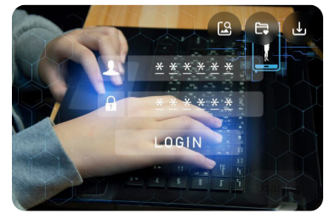  https://www.freepik.es/fotos-premium/sistema-seguridad-tecnologia-bloqueo-escudo-cibernetico-teclado-enlace-digital-seguridad-cibernetica-tecnologia-avanzada_133811769.htm - fromView=search&page=1&position=8&uuid=4abec459-ed5f-4a48-ab75-dbf442397266&query=Extensible+Authentication+Protoco
RADIUS (Remote Authentication Dial-In User Service) | Protocolo que centraliza los procesos de autenticación, autorización y contabilidad. Actúa como servidor encargado de validar credenciales y aplicar políticas de acceso. |   https://www.freepik.es/fotos-premium/cyber-security-protection-smartphone-and-laptop-for-cybersecurity-authentication-with-secure-network-access-and-identity-verification-cyber-system_426920601.htm - fromView=search&page=1&position=18&uuid=c7bcf0e6-a370-4332-9acc-48a1db4c17c5&query=Remote+Authentication+Dial-In+User+Servic

El funcionamiento del estándar 802.1X se basa en un modelo compuesto por tres elementos principales, los cuales intervienen en el proceso de autenticación.

Supplicant | Dispositivo o usuario que solicita acceso a la red inalámbrica. |   https://www.freepik.es/icono/seleccione_3080450#fromView=search&page=1&position=0&uuid=37a76821-c4bb-4841-9c5b-bb32d2b6ba7d
Authenticator | Punto de acceso o switch que controla la conexión y gestiona la solicitud de autenticación. |   https://www.freepik.es/icono/acceso-seguro_17840601#fromView=search&page=1&position=5&uuid=55c371f7-5d2d-463a-9d29-9a91e82359d4
Servidor de autenticación | Sistema encargado de validar las credenciales, generalmente implementado mediante un servidor RADIUS. |   https://www.freepik.es/icono/seguridad_3413139#fromView=search&page=1&position=0&uuid=ed625162-b928-4694-92fe-ca7c625ebc69

El proceso de autenticación en redes empresariales se desarrolla mediante una secuencia de acciones que garantizan la validación segura de los usuarios. A continuación, se sintetizan las etapas principales.

  https://www.freepik.es/fotos-premium/concepto-seguridad-cibernetica-inicio-sesion-seguridad-informacion-identificacion-usuario-cifrado-acceso-seguro-informacion-personal-usuario-acceso-seguro-internet-seguridad-cibernetica_24454481.htm#fromView=search&page=1&position=16&uuid=65a16e54-ce55-4bd4-b051-574c559ece39&query=Servidor+de+autenticaci%C3%B3n | - El dispositivo cliente intenta conectarse al punto de acceso.  - El punto de acceso restringe el tráfico hasta validar las credenciales.  - El punto de acceso envía la solicitud al servidor RADIUS.  - El servidor verifica las credenciales en el sistema de identidad.  - Si la autenticación es correcta, se autoriza el acceso a la red.

El protocolo EAP permite utilizar distintos métodos de autenticación según los requerimientos de seguridad de la organización. Entre los más utilizados se encuentran los siguientes.

La utilización de RADIUS permite aplicar políticas diferenciadas de acceso dentro de la red inalámbrica corporativa. A continuación, se presentan algunos ejemplos de su aplicación.

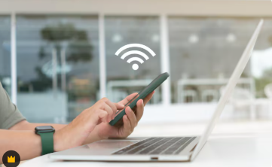  https://www.freepik.es/fotos-premium/fondo-cafeteria-mujer-usa-computadora-portatil-icono-wifi-concepto-redes-sociales_26753600.htm - fromView=search&page=1&position=29&uuid=a9c4a696-1b3b-4411-8e6b-0890ee72c7f4&query=wifi | - Acceso administrativo. Permisos ampliados para personal autorizado.  - Acceso para invitados. Conectividad limitada a servicios básicos.  - Acceso para dispositivos IoT. Restricción a  - segmentos específicos de la red.

Como ejemplo práctico, una organización con múltiples usuarios puede implementar una arquitectura de autenticación centralizada que integre los distintos componentes de seguridad.

Este modelo permite implementar autenticación individual, registrar accesos con fines de auditoría y fortalecer el control de seguridad en la infraestructura inalámbrica empresarial.

5.5 Políticas de seguridad centralizadas
La administración centralizada de la seguridad permite aplicar configuraciones uniformes en múltiples dispositivos de red, lo que reduce la probabilidad de errores humanos y facilita la gestión operativa. En entornos de mediana y gran escala, la configuración manual de cada punto de acceso resulta ineficiente y puede generar inconsistencias en la protección de la infraestructura inalámbrica. Las políticas centralizadas permiten definir diferentes parámetros de seguridad que contribuyen a la gestión integral de la red.

Tarjetas
Métodos de autenticación | Definir mecanismos de validación de identidad para los usuarios. |   https://www.freepik.es/vector-gratis/telefono-mano-ilustracion-vector-plano-bloqueo-pantalla-persona-que-ingresa-codigo-pin-o-contrasena-telefono-inteligente-seguridad-proteccion-concepto-proteccion-banner-diseno-sitio-web-o-pagina-web-inicio_26921859.htm - fromView=search&page=1&position=2&uuid=df53441d-5d99-4637-8f16-fdaf0b8eaf80&query=M%C3%A9todos+de+autenticaci%C3%B3n
Niveles de cifrado | Establecer estándares de protección de la información transmitida. |   https://www.freepik.es/vector-premium/verificacion-dos-factores-autenticacion-duo-mensaje-codigo-verificacion-iniciar-sesion-o-iniciar-sesion-forma-segura_35997621.htm - fromView=search&page=1&position=14&uuid=df53441d-5d99-4637-8f16-fdaf0b8eaf80&query=M%C3%A9todos+de+autenticaci%C3%B3n
Segmentación de red | Limitar el acceso entre grupos de usuarios o dispositivos. |   https://www.freepik.es/vector-premium/investigacion-social-cuestionario-linea-encuesta-internet-ciencia-sociologia_31529719.htm - fromView=search&page=1&position=17&uuid=bd159a80-01bf-471a-bfab-eac773017b7b&query=Segmentaci%C3%B3n+de+red
Control de potencia | Regular la cobertura inalámbrica para reducir riesgos de acceso externo. |   https://www.freepik.es/vector-gratis/ilustracion-concepto-tecnologia-carga-rapida_20891999.htm - fromView=search&page=1&position=0&uuid=c5ba14d3-eb45-4532-bbd0-de836380e115&query=contol+de+potencia
Restricciones por horario o ubicación | Controlar el acceso según condiciones operativas o geográficas. |   https://www.freepik.es/vector-gratis/reserva-citas-telefono-inteligente_8451586.htm - fromView=search&page=1&position=1&uuid=55a3e46a-b479-4d89-b21d-e28623ba9be8&query=horario+o+ubicaci%C3%B3n

Un componente fundamental en este modelo es el Wireless Controller, sistema que permite administrar múltiples puntos de acceso desde una consola centralizada.

Los controladores modernos incorporan además funciones avanzadas de seguridad que fortalecen la protección operativa.

La segmentación constituye otra estrategia clave dentro de las políticas centralizadas de seguridad.
VLAN | Separación lógica de dominios de red. |   https://www.freepik.es/icono/wifi_2129672 - fromView=search&page=1&position=0&uuid=446d9759-6d84-46fb-849b-a95aa9e72373
SSID diferenciados | Creación de redes inalámbricas con distintos niveles de acceso. |   https://www.freepik.es/icono/ordenador-portatil_4107453 - fromView=search&page=1&position=0&uuid=69a3ad76-753d-4c28-911c-894e751b4412
Listas de control de acceso (ACL) | Restricción del tráfico según reglas definidas. |   https://www.freepik.es/icono/control_17318579#fromView=search&page=1&position=0&uuid=09304f99-530d-43f0-b170-50b5dbd1cda1
Políticas basadas en roles | Asignación de permisos según el perfil del usuario. |   https://www.freepik.es/icono/papel_5209736 - fromView=search&page=1&position=0&uuid=b01a3620-feb9-40d7-addf-1edb4157a8b0

Esta segmentación permite configurar distintos escenarios de acceso.

  https://www.freepik.es/imagen-ia-premium/computadora-mundo-pantalla-mundo-fondo_355384889.htm - fromView=search&page=1&position=11&uuid=5ccc8202-1b4d-4501-aa5e-119b100cda6f&query=redes+internet | - Red administrativa. Acceso completo a recursos corporativos.  - Red de invitados. Acceso limitado a internet.  - Red para dispositivos IoT. Acceso restringido a servicios específicos.

5.6 Relación con la evaluación técnica de red
La seguridad debe considerarse desde la fase de diseño dentro del proceso de evaluación técnica de una red inalámbrica. No se trata únicamente de habilitar mecanismos de cifrado, sino de estructurar una arquitectura integral que incluya autenticación robusta, políticas centralizadas y segmentación acorde con los riesgos organizacionales. Una evaluación técnica adecuada debe verificar diferentes aspectos relacionados con la protección de la infraestructura.
  https://www.freepik.es/fotos-premium/mobile-biometric-authentication-for-secure-digital-access_424491310.htm - fromView=search&page=1&position=7&uuid=87f7733a-d84e-4843-98d7-09f756a0b134&query=%E2%80%A2%09Protocolo+de+autenticaci%C3%B3n | - Protocolo de autenticación implementado. Determina el nivel de control sobre el acceso a la red.  - Nivel de cifrado configurado. Define la protección de la información transmitida.  - Existencia de control centralizado. Facilita la administración y estandarización de políticas.  - Cumplimiento de normativa vigente. Garantiza alineación con estándares de seguridad.  - Capacidad de monitoreo y auditoría. Permite detectar incidentes y realizar seguimiento.

La correcta implementación de estos elementos asegura que la red inalámbrica no solo funcione adecuadamente desde el punto de vista técnico, sino que también proteja la información y los activos organizacionales.

5.7 Amenazas y mitigación en redes inalámbricas
Las redes inalámbricas presentan amenazas específicas debido a la naturaleza abierta del medio de transmisión. La identificación temprana de estos riesgos permite implementar estrategias de mitigación efectivas. A continuación, se describen algunos de los ataques más comunes.

Slide
Rogue AP | Conexión de un punto de acceso no autorizado a la red corporativa, con el fin de interceptar tráfico o generar accesos indebidos. | Figura 3. Ataque Evil Twin mediante punto de acceso rogue  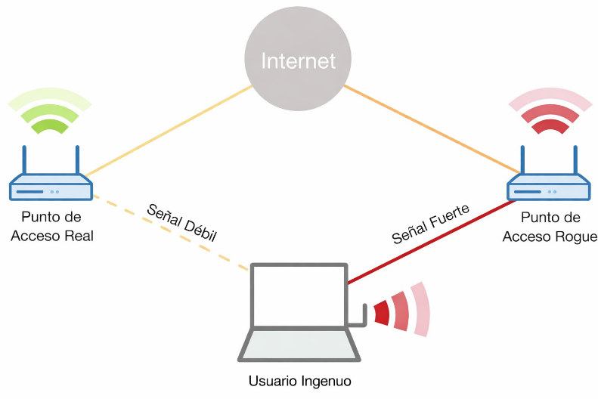
Evil Twin | Creación de un punto de acceso falso con el mismo SSID de la red legítima para engañar a los usuarios y capturar información. | Figura 4. Comparación entre red Evil Twin y punto de acceso legítimo en una conexión inalámbrica  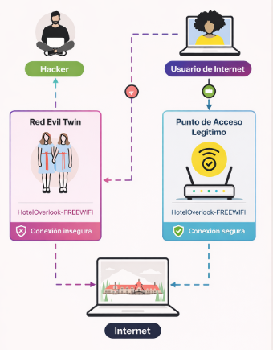
Ataque de desautenticación | Envío de paquetes falsos para desconectar a los clientes y capturar el proceso de reconexión. | Figura 5. Ataque de desautenticación en redes inalámbricas y expulsión del usuario de la conexión  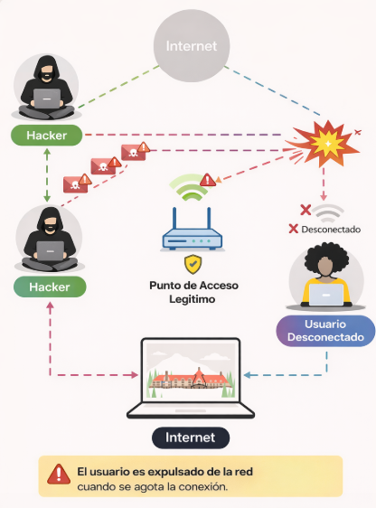

Para reducir el impacto de estas amenazas se pueden implementar diversas medidas de mitigación.

La seguridad debe planificarse desde el diseño de la red y no implementarse únicamente como una medida posterior.

5.8 Seguridad física y monitoreo de la infraestructura inalámbrica
La protección de una red inalámbrica también depende de la seguridad física de sus componentes. La ubicación estratégica de los puntos de acceso y el control sobre los equipos de red contribuyen a reducir riesgos operativos.

- Ubicación estratégica de puntos de acceso. Optimizar cobertura y reducir exposición externa.  - Protección contra manipulación. Evitar alteraciones no autorizadas de equipos.  - Control de acceso a racks. Restringir el contacto físico con la infraestructura.  - Respaldo de configuraciones. Facilitar la recuperación ante fallos o incidentes. | 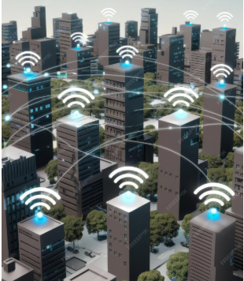  https://www.freepik.es/imagen-ia-premium/concepto-tecnologia-redes-conexiones-inalambricas-edificios-abstractos-fondo-urbano_412718540.htm#fromView=search&page=1&position=19&uuid=e61dc42b-b8a2-4c08-9997-1064325a71a1&query=infraestructura+inal%C3%A1mbrica

El monitoreo continuo permite detectar anomalías y prevenir incidentes de seguridad antes de que afecten la operación.

Para estas actividades se emplean diversas herramientas tecnológicas:

Como ejemplo de aplicación, una empresa puede implementar una arquitectura de seguridad inalámbrica basada en autenticación centralizada, segmentación lógica y monitoreo continuo.

- Autenticación WPA2-Enterprise con 802.1X. Validación individual de usuarios.  - Servidor RADIUS integrado con directorio corporativo. Administración centralizada de credenciales.  - Segmentación mediante VLAN. Aislamiento de usuarios, invitados y dispositivos IoT.  - Monitoreo centralizado. Detección temprana de incidentes. |   https://www.freepik.es/fotos-premium/empresario-tocando-panel-virtual-escaneo-huellas-dactilares-desbloquear-conexiones-red-antes-asignar-cuentas-bancarias-tarjeta-credito-datos-confidenciales-autenticacion-biometrica-seguridad-cibernetica_152462083.htm#fromView=search&page=1&position=32&uuid=3041d130-1cfe-4f43-a2f9-e8b2ea37b191&query=%E2%80%A2%09Autenticaci%C3%B3n+WPA2

Esta estrategia permite mejorar el control de accesos, fortalecer la trazabilidad y aumentar la protección frente a ataques en la red inalámbrica empresarial.

6. Internet de las Cosas (IoT) y redes inalámbricas
El Internet de las Cosas (Internet of Things, IoT) constituye un modelo tecnológico que permite la interconexión de objetos físicos mediante redes inalámbricas y sistemas digitales. Esta integración posibilita la recopilación, transmisión y análisis de datos en tiempo real, lo cual favorece la optimización de procesos, la automatización de operaciones y el fortalecimiento de la toma de decisiones en diferentes entornos organizacionales.

Los dispositivos IoT incluyen sensores, actuadores, equipos industriales y sistemas inteligentes capaces de comunicarse entre sí sin intervención humana directa. En este contexto, las redes inalámbricas representan el principal medio de comunicación debido a su flexibilidad, escalabilidad y facilidad de despliegue. La adecuada definición de parámetros de red resulta fundamental para garantizar conectividad estable, bajo consumo energético y seguridad en la transmisión de la información. |   https://www.freepik.es/imagen-ia-premium/iot-and-the-connected-world-futuristic-network-of-technology_418870971.htm - fromView=search&page=1&position=5&uuid=31d1529b-5ffc-4361-9f92-f8b30eb3c611&query=iot

6.1 Conceptos fundamentales de IoT
El funcionamiento del IoT se sustenta en la integración de elementos que permiten transformar los datos capturados del entorno en información útil para la toma de decisiones. Esta articulación tecnológica facilita la automatización de procesos, el monitoreo remoto y la optimización de recursos en contextos industriales y empresariales. A continuación, se sintetizan los componentes esenciales del modelo.

Slide
Dispositivos físicos inteligentes | Capturan información del entorno mediante sensores o ejecutan acciones mediante actuadores. | 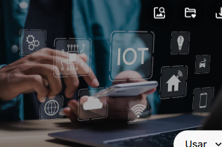  https://www.freepik.es/fotos-premium/concepto-internet-cosas-iot-negocios-inteligentes-hombre-negocios-utiliza-computadora-portatil-icono-iot-virtual-conectarse-internet-acceder-inteligencia-artificial-artificial-analisis-negocios_369065088.htm - fromView=search&page=1&position=20&uuid=31d1529b-5ffc-4361-9f92-f8b30eb3c611&query=iot
Conectividad inalámbrica | Permite la transmisión de datos entre dispositivos y plataformas digitales. | 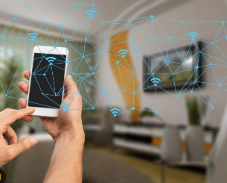  https://www.freepik.es/fotos-premium/moderno-salon-inteligente-controlado-hombre-que-sostiene-telefono-inteligente-imagen_33725522.htm - fromView=search&page=1&position=31&uuid=356d7d7c-0919-4c4b-9dcc-a3072c5649a8&query=conectividad+inalambrica
Plataforma de procesamiento de datos | Analiza la información recopilada y genera resultados para control y automatización. |   https://www.freepik.es/foto-gratis/joven-usando-cupon-descuento-su-telefono-inteligente-hacer-compras-linea-computadora-portatil_27999621.htm - fromView=search&page=1&position=14&uuid=0e4f3e68-28f1-4364-9ca9-b88a11a5d75c&query=plataforma+online

La interacción de estos componentes configura la estructura básica de cualquier sistema IoT, generalmente compuesto por sensores que recolectan datos, una red inalámbrica que transporta la información y una plataforma digital encargada del procesamiento y análisis.

6.2 Ecosistema IoT
El ecosistema IoT está integrado por diversos dispositivos interconectados que operan de manera coordinada para capturar información, procesarla y ejecutar acciones automáticas. Entre los componentes más relevantes se encuentran los sensores, los actuadores, los microcontroladores y los dispositivos gateway, cada uno con funciones específicas dentro del sistema tecnológico.

Los componentes del ecosistema IoT cumplen funciones específicas dentro del sistema tecnológico.
6.2.1 Sensores
Los sensores son dispositivos que detectan variables físicas como temperatura, humedad, presión, movimiento o luminosidad. Transforman estas variables en señales eléctricas que pueden transmitirse a través de redes inalámbricas.

  https://www.freepik.es/imagen-ia-gratis/escena-entorno-digital_377117627.htm - fromView=search&page=1&position=2&uuid=0a3ee020-e941-4288-bcc8-9227010fd18d&query=%E2%80%A2%09Agricultura+inteligente | - Agricultura inteligente. Medición de humedad del suelo.  - Monitoreo ambiental. Control de calidad del aire.  - Control industrial. Supervisión de variables operativas.  - Sistemas de seguridad. Detección de movimiento.

Se establece que los sensores constituyen el punto de entrada de información en el sistema IoT.

6.2.2 Actuadores
Los actuadores son dispositivos que ejecutan acciones físicas en respuesta a una señal del sistema.

Se reconoce que los actuadores permiten completar el proceso de automatización.

6.2.3 Microcontroladores
Los microcontroladores son circuitos integrados programables que procesan la información capturada por los sensores y controlan los actuadores.

Se establece que estos dispositivos coordinan el funcionamiento general del sistema IoT.

6.2.4 Gateway
El gateway IoT actúa como intermediario entre los dispositivos IoT y la red principal o la nube.

Se reconoce que puede operar mediante tecnologías como WiFi, Ethernet o redes Low Power Wide Area Network (LPWAN), incluyendo protocolos como LoRa.

6.3 Medios de transmisión para IoT
Las tecnologías inalámbricas utilizadas en IoT deben cumplir requisitos técnicos que permitan garantizar el funcionamiento eficiente de los dispositivos dentro de la red.

Tarjetas
Bajo consumo energético | Permite prolongar la vida útil de dispositivos alimentados por batería. |   https://www.freepik.es/icono/ahorra-energia_7296836 - fromView=search&page=1&position=22&uuid=80067d56-4f9c-4d54-b71e-244a653e1e24
Cobertura adecuada | Facilita la comunicación en entornos amplios o de difícil acceso. |   https://www.freepik.es/icono/seguidor_2368406 - fromView=search&page=1&position=1&uuid=76da6c1e-937a-44fc-939d-da5b39cd97ed
Escalabilidad | Posibilita la conexión de gran cantidad de dispositivos. |   https://www.freepik.es/icono/wi-fi-encendido_16842869 - fromView=search&page=1&position=10&uuid=76da6c1e-937a-44fc-939d-da5b39cd97ed
Seguridad integrada | Protege la transmisión de datos y la integridad del sistema. |   https://www.freepik.es/icono/roomba_445761#fromView=search&page=1&position=22&uuid=76da6c1e-937a-44fc-939d-da5b39cd97ed

Se reconoce que el cumplimiento de estos requisitos influye directamente en el desempeño de la red IoT.

Cálculo de consumo energético en dispositivos IoT.
En aplicaciones IoT, muchos dispositivos funcionan mediante baterías, por lo que el consumo energético se convierte en un factor crítico en el diseño de la red. Las tecnologías utilizadas deben optimizar la transmisión de datos para prolongar la vida útil del dispositivo. El tiempo de funcionamiento de un dispositivo alimentado por batería puede estimarse mediante la siguiente expresión:
$$Tiempo de operación=\frac{\begin{aligned} \\ Capacidad de bateria\end{aligned}}{Consumo promedio}$$
donde:
- Capacidad de batería = miliamperios-hora (mAh)
- Consumo promedio = miliamperios (mA)

Ejemplo de cálculo
- Supongamos un sensor IoT con las siguientes características:
- Capacidad de batería = 2000 mAh
- Consumo promedio del dispositivo = 20 mA
Aplicando la ecuación:
$$Tiempo=\frac{2000}{20} \\ Tiempo=100 horas$$

Interpretación técnica
Esto significa que el dispositivo puede operar aproximadamente 100 horas de manera continua antes de requerir recarga o reemplazo de batería. En aplicaciones reales, tecnologías como LoRa, Zigbee o NB-IoT implementan mecanismos de ahorro energético que permiten reducir significativamente el consumo promedio, extendiendo la vida útil de los dispositivos a meses o incluso años de funcionamiento.

6.4 Integración con Cloud Computing
Los datos recopilados por dispositivos IoT suelen enviarse a plataformas en la nube (Cloud Computing), donde se almacenan y procesan para facilitar su gestión y aprovechamiento.

Se establece que la comunicación entre dispositivos IoT y la nube debe implementarse mediante protocolos seguros que garanticen la protección de la información.

6.5 Big Data e Inteligencia Artificial
El gran volumen de datos generado por dispositivos IoT requiere herramientas avanzadas de procesamiento y análisis. El Big Data permite gestionar grandes cantidades de información estructurada y no estructurada. A su vez, la Inteligencia Artificial (IA) utiliza estos datos para mejorar el desempeño de los sistemas tecnológicos.

6.6 Transformación digital y automatización
La implementación de redes IoT forma parte de procesos de transformación digital en las organizaciones, ya que permite mejorar la eficiencia operativa y la gestión de recursos.

  https://www.freepik.es/foto-gratis/standard-quality-control-concept-m_36027724.htm - fromView=search&page=1&position=0&uuid=108804a9-c8b7-4e25-bd8f-26f716189b1b&query=Transformaci%C3%B3n+digital | - Optimización de recursos. Uso eficiente de insumos y equipos.  - Reducción de costos operativos. Disminución de gastos de operación.  - Mejora de eficiencia energética. Control del consumo de energía.  - Automatización productiva. Incremento de productividad.

Se establece que, desde el punto de vista técnico, la evaluación de redes IoT requiere considerar aspectos clave.

Se reconoce que una red IoT mal dimensionada puede generar pérdidas de información, fallas operativas y vulnerabilidades de seguridad.

6.7 Arquitectura técnica IoT y protocolos
Una arquitectura IoT se organiza en diferentes capas funcionales que permiten la captura, transmisión, procesamiento y uso de la información.

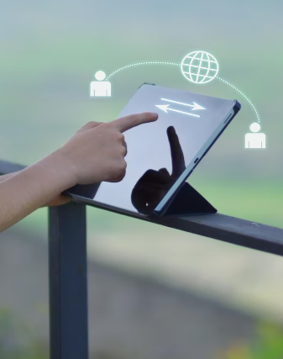  https://www.freepik.es/fotos-premium/persona-esta-apuntando-tableta-globo-personas-iconas-concepto-comunicacion-conectarse_252007325.htm - fromView=search&page=2&position=15&uuid=e54a87df-b799-416d-b394-09d76383f4d1&query=%E2%80%A2%09Gateway | - Dispositivos. Captura de datos mediante sensores y ejecución de acciones mediante actuadores.  - Red. Transmisión de información mediante tecnologías inalámbricas.  - Gateway. Integración y envío de datos hacia la nube.  - Plataforma en la nube Almacenamiento y procesamiento de información.  - Aplicación y análisis. Interpretación de datos y toma de decisiones.

Se establece que la comunicación entre los elementos de la arquitectura se realiza mediante protocolos específicos:

Se reconoce que el flujo típico de operación puede estructurarse de la siguiente manera:
Sensor → gateway → broker MQTT → plataforma en la nube → panel de control → acción automatizada.

Finalmente, la selección del protocolo depende de factores técnicos como consumo energético, latencia requerida, volumen de datos y nivel de seguridad necesario.

7. Implementación y evaluación técnica
La implementación y evaluación técnica de una red inalámbrica constituye el proceso mediante el cual se definen, verifican y ajustan los parámetros operativos conforme a estándares técnicos y normativa vigente. Este proceso garantiza que la red cumpla con los requerimientos de cobertura, capacidad, seguridad y estabilidad establecidos durante la fase de planificación.

  https://www.freepik.es/imagen-ia-premium/sala-estar-moderna-tecnologia-innovadora-hogar-inteligente-mayor-comodidad-conveniencia_357414754.htm - fromView=search&page=2&position=9&uuid=9c6164de-a9d3-4fcb-ae0a-9e937278bf90&query=+red+inal%C3%A1mbrica | La evaluación no se limita a la instalación de equipos. También incluye el análisis del entorno físico, la verificación de cumplimiento normativo, la medición del desempeño y la documentación técnica de la infraestructura.

7.1 Proceso de implementación de redes inalámbricas
La implementación de una red inalámbrica se desarrolla mediante un proceso estructurado que permite garantizar que la infraestructura cumpla con los requerimientos técnicos definidos durante la planificación.

SLIDE
Análisis de requerimientos | Se identifican las necesidades de conectividad de la organización, incluyendo número de usuarios, tipo de aplicaciones utilizadas, áreas de cobertura requeridas y niveles de seguridad necesarios. Este análisis permite definir los recursos tecnológicos que serán necesarios. |   https://www.freepik.es/foto-gratis/concepto-control-calidad-estandar-m_36027725.htm#fromView=search&page=1&position=0&uuid=841858fc-efb2-43fc-a9f2-e833c4d6716a&query=requerimientos
Diseño de la arquitectura de red | Se establecen los parámetros técnicos de la infraestructura, como el tipo de tecnología inalámbrica, la ubicación de los puntos de acceso, la topología de red, la planificación de canales y la segmentación de red. El diseño debe considerar tanto cobertura como capacidad. | 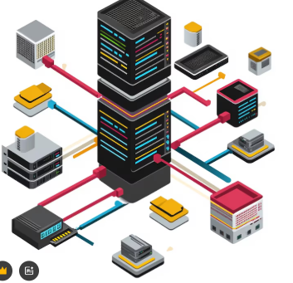  https://www.freepik.es/imagen-ia-premium/diagrama-que-ilustra-conexion-servidores-web-bases-datos2_329819337.htm - fromView=search&page=1&position=6&uuid=d3e61055-a8cf-4b98-bfce-d34c17e043a7&query=arquitectura+de+red
Site Survey y evaluación del entorno | Se realiza un estudio técnico del entorno físico para identificar obstáculos estructurales, interferencias existentes, densidad de dispositivos y distribución espacial de usuarios. El resultado permite ajustar el diseño inicial. |   https://www.freepik.es/foto-gratis/manos-femeninas-sosteniendo-touchpad-presentacion_1121928.htm - fromView=search&page=1&position=41&uuid=cf8c979b-dce0-4bc9-84ff-34013b5de782&query=Site+Survey
Instalación de infraestructura | Se instalan los equipos definidos en el diseño, como puntos de acceso, antenas, controladores inalámbricos y cableado estructurado. La instalación debe seguir las recomendaciones del fabricante y los estándares de telecomunicaciones. | 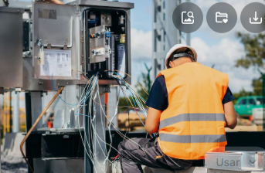  https://www.freepik.es/fotos-premium/hombre-trabaja-caja-energia-letrero-azul-blanco-que-dice-electricista_44566667.htm - fromView=search&page=1&position=6&uuid=b00b7aa1-bf0f-4d06-84d1-2734f26ac26a&query=Instalaci%C3%B3n+de+infraestructura
Configuración de red | Se configuran los parámetros operativos de los dispositivos, incluyendo SSID, mecanismos de autenticación y cifrado, canales y potencia de transmisión, VLAN y direccionamiento IP. Una configuración adecuada garantiza seguridad y eficiencia en la operación. | https://www.freepik.es/fotos-premium/hombre-sala-servidores-o-manos-ingeniero-cables-fallo-seguridad-cibernetica-o-cables-hardware-programador-ingenieria-o-tecnico-que-fija-cables-maquina-tecnologia-informacion-o-soporte-ti_211546806.htm - fromView=search&page=1&position=19&uuid=62267b3c-326a-4dc4-a22b-14dce19acc29&query=Configuraci%C3%B3n+de+red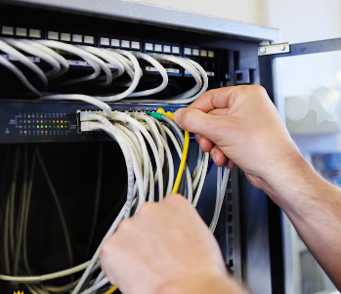
Validación y pruebas de funcionamiento | Se realizan pruebas para verificar que la red cumple con los parámetros definidos de cobertura, capacidad, estabilidad y seguridad. Las mediciones permiten identificar ajustes necesarios. |   https://www.freepik.es/fotos-premium/concepto-gestion-recursos-humanos_150149621.htm - fromView=search&page=1&position=5&uuid=f7e448d0-d1b7-4132-a673-6360addeddda&query=pruebas+de+funcionamiento
Documentación técnica | Se registra la infraestructura implementada mediante diagramas físicos y lógicos, registros de configuración e informes de evaluación. Esta documentación es fundamental para el mantenimiento y la expansión futura de la red. | 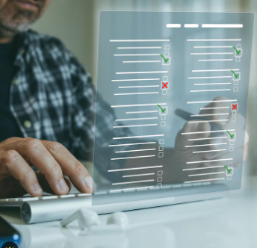  https://www.freepik.es/fotos-premium/hombre-hacer-examen-linea-pantalla-virtual-responder-encuesta-llenar-formulario-tecnico-cuestionario-concepto-prueba_122877274.htm - fromView=search&page=1&position=19&uuid=f7e448d0-d1b7-4132-a673-6360addeddda&query=pruebas+de+funcionamiento

7.2 Interpretación técnica, inspección y evaluación del sitio

La correcta implementación de equipos inalámbricos requiere la interpretación adecuada de los manuales técnicos proporcionados por los fabricantes. Estos documentos contienen especificaciones relacionadas con parámetros operativos y condiciones de funcionamiento.

La interpretación técnica permite configurar correctamente los dispositivos, evitar sobrepasar límites regulatorios, garantizar compatibilidad entre equipos y reducir fallos de implementación. Un error común consiste en ignorar las recomendaciones del fabricante relacionadas con ubicación, ventilación o distancia mínima entre dispositivos. Los manuales técnicos incluyen parámetros que deben analizarse cuidadosamente durante la implementación.

Tarjetas
Potencia máxima | Límite de transmisión permitido. |   https://www.freepik.es/icono/clima_13181570 - fromView=search&page=1&position=65&uuid=a18a8b17-0325-4b20-90a3-aec52f17239e
Ganancia de antena | Impacto en el alcance de cobertura. |   https://www.freepik.es/icono/antena_18727608#fromView=search&page=1&position=3&uuid=00c5f4e4-28bd-44e6-9175-ed6f4d6da549
Sensibilidad del receptor | Capacidad de recibir señales débiles. |   https://www.freepik.es/icono/molecula_5010341#fromView=search&page=1&position=38&uuid=44048256-4013-41e5-82a5-67acb23d9025
Temperatura operativa | Rango seguro de funcionamiento. |   https://www.freepik.es/icono/celsius_483530 - fromView=search&page=1&position=25&uuid=3e66c018-7d5b-4fd7-a02c-eed4207d2445

Ignorar estos parámetros puede provocar degradación del rendimiento o incumplimiento normativo.

7.2.1 Inspección y evaluación del sitio
La inspección del sitio constituye una fase previa a la implementación que permite analizar el entorno físico donde operará la red, con el fin de identificar obstáculos, fuentes de interferencia y condiciones estructurales.

7.2.1.1 Site Survey
El Site Survey es el estudio técnico que permite determinar la mejor ubicación de puntos de acceso y antenas.

Tarjetas
Medición de intensidad de señal (RSSI) | Determinar niveles de cobertura. | 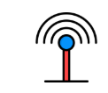  https://www.freepik.es/icono/transmision_12130210#fromView=search&page=1&position=3&uuid=bb12a7f0-5744-4c05-b716-7bb5b5f31d65
Identificación de interferencias | Detectar fuentes de perturbación. |   https://www.freepik.es/icono/opciones_1289443 - fromView=search&page=1&position=30&uuid=4ff9e87c-9388-43bb-bb1d-08754c4f43b5
Evaluación de cobertura | Verificar alcance de señal. |   https://www.freepik.es/icono/evaluacion_6020502 - fromView=search&page=1&position=10&uuid=a0b03d09-d9a7-4829-bc91-2fee07ed8d4b
Análisis de canales ocupados | Optimizar planificación de frecuencias. |   https://www.freepik.es/icono/analisis_1643969 - fromView=search&page=1&position=3&uuid=4eba7c11-8dbc-4bf6-90bb-5d2c8edda588

Existen dos tipos principales de Site Survey:
  https://www.freepik.es/foto-gratis/concepto-marca-marketing-investigacion-formulario-encuesta_17123881.htm - fromView=search&page=2&position=9&uuid=66d3414a-ff1e-48e8-8625-e6f583f47d81&query=Site+Survey | - Predictivo. Basado en planos y simulaciones.  - Activo. Basado en mediciones reales en campo.

Este proceso permite optimizar la ubicación de dispositivos y minimizar zonas sin cobertura.

7.2.1.2 Herramientas utilizadas en Site Survey
El análisis del entorno inalámbrico se realiza mediante herramientas especializadas que permiten medir el comportamiento del espectro radioeléctrico.

Estas herramientas permiten generar mapas de calor (heatmaps) que representan la intensidad de señal y la distribución de cobertura.

7.2.1.3 Ejemplo práctico de Site Survey
Se considera la implementación de una red inalámbrica en un edificio de oficinas con una superficie aproximada de 900 m². Durante el estudio de sitio se realizan mediciones obteniendo los siguientes resultados.

  https://www.freepik.es/vector-gratis/empleados-empresa-utilizan-busqueda-web-encontrar-ideas-hacer-negocios-empresa_14245125.htm - fromView=search&page=1&position=1&uuid=1ce8eb48-6211-46b7-bc33-cbdcceafd406&query=Site+Survey | - Zona A. −55 dBm  - Zona B. −62 dBm  - Zona C. −70 dBm

Las zonas A y B presentan niveles adecuados para aplicaciones empresariales, mientras la zona C presenta un nivel inferior al recomendado, lo que puede provocar reducción de velocidad y pérdida de paquetes. En este caso se recomienda instalar un punto de acceso adicional o ajustar la ubicación de los dispositivos.

7.2.1.4 Medición de cobertura
La medición de cobertura permite verificar que la señal alcance las áreas previstas con niveles adecuados de intensidad.

Una cobertura adecuada debe garantizar estabilidad incluso en momentos de alta demanda.

Tabla 9. Parámetros técnicos recomendados en evaluación WLAN
Parámetro | Valor recomendado
RSSI | ≥ −65 dBm
SNR | ≥ 25 dB
Latencia | < 10 ms
Pérdida de paquetes | < 1 %
Solapamiento de canales | Controlado

La cobertura se relaciona con la existencia de señal, mientras la capacidad se refiere a la cantidad de usuarios que la red puede soportar sin degradación del rendimiento.

7.2.1.5 Dimensionamiento de puntos de acceso
El dimensionamiento de puntos de acceso permite estimar la infraestructura necesaria para soportar usuarios simultáneos.
Número de AP = Usuarios totales / Capacidad promedio por AP  Ejemplo: usuarios simultáneos estimados 200, capacidad promedio por punto de acceso 35 usuarios. Se requieren mínimo 6 puntos de acceso para garantizar cobertura y capacidad adecuada. Este cálculo permite evitar saturación de la red y garantizar el acceso estable a los servicios. |   https://www.freepik.es/vector-premium/busqueda-ilustraciones-vectores-dibujos-animados-aislados-oficina_33099910.htm - fromView=search&page=1&position=20&uuid=3afb71aa-e0a3-402d-8670-5c1966b2822a&query=puntos+de+acceso

7.3 Elaboración de diagramas técnicos
La documentación técnica constituye una parte esencial del proceso de implementación, ya que los diagramas permiten representar la estructura de la red de manera clara y organizada.

Slide
Diagramas físicos | Permiten ubicar los dispositivos dentro del espacio real de instalación. Incluyen la representación de puntos de acceso, antenas, rutas de cableado y ubicación de racks. Estos diagramas apoyan actividades de mantenimiento y procesos de ampliación de la infraestructura. | Figura 6. Diagramas físicos  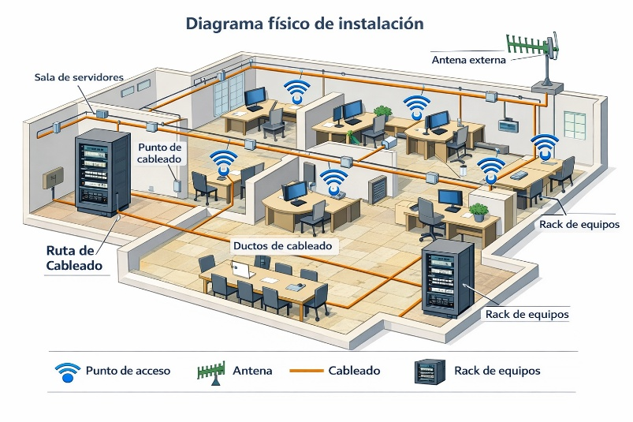
Diagramas lógicos | Representan la organización funcional de la red. Integran aspectos como la segmentación por VLAN, el direccionamiento IP, las rutas de comunicación y las políticas de acceso. Facilitan la comprensión del flujo de información dentro de la infraestructura tecnológica. | Figura 7. Diagramas lógicos  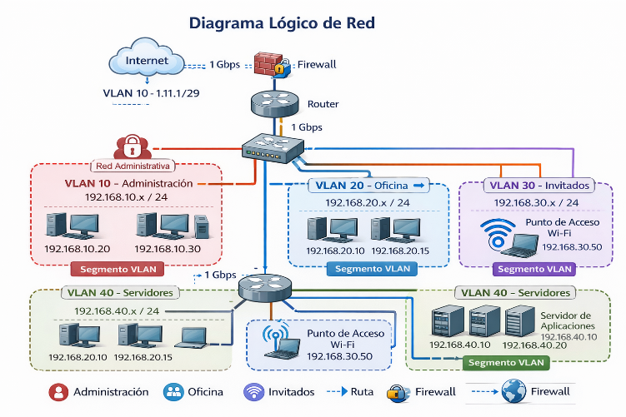
Planos y escalas | Permiten elaborar representaciones técnicas respetando proporciones que facilitan la ubicación precisa de los dispositivos y la estimación de cobertura. Favorecen la integración de mapas de calor (heatmaps) sobre planos arquitectónicos. | Figura 8. Planos y escalas  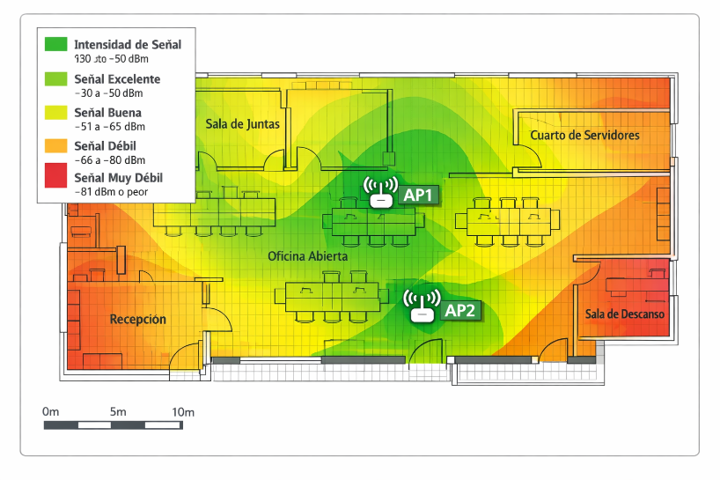
Herramientas para diseño de diagramas de red | Facilitan la elaboración profesional de diagramas técnicos mediante aplicaciones especializadas como Microsoft Visio, Lucidchart, Draw.io y AutoCAD, las cuales contribuyen a representar la arquitectura física y lógica de la red de forma organizada. | 

7.4 Mantenimiento y soporte de soluciones inalámbricas
El mantenimiento garantiza la continuidad operativa de la red inalámbrica. Incluye actividades orientadas a preservar el desempeño y la seguridad de la infraestructura.
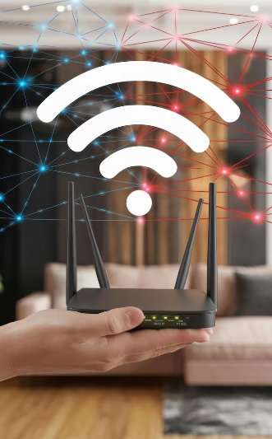

red inalámbrica

El soporte técnico debe desarrollarse de forma preventiva y correctiva, con el fin de asegurar que la red mantenga los niveles de desempeño establecidos durante la planificación.
- Preventivo. Revisión periódica para evitar fallos.  - Correctivo. Reparación de fallos detectados.  - Predictivo. Análisis del rendimiento para anticipar problemas. | 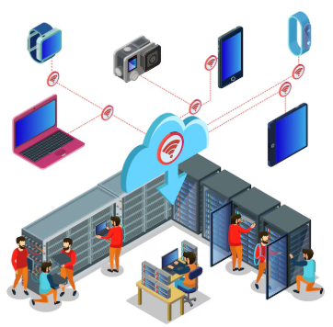  https://www.freepik.es/vector-gratis/concepto-centro-datos-isometrico_9588256.htm#fromView=search&page=1&position=4&uuid=8eac27f8-6440-4c54-9647-b27179533b0e&query=l+soporte+t%C3%A9cnico+red

El mantenimiento preventivo reduce significativamente el riesgo de interrupciones en el servicio.

 | EJERCICIOS APLICADOS SOBRE REDES INALÁMBRICAS  Se invita a revisar el documento de ejercicios prácticos sobre redes inalámbricas, con el fin de fortalecer la comprensión y aplicación de los conceptos técnicos desarrollados.

- SÍNTESIS
A continuación, se presenta una síntesis de la temática estudiada en el componente formativo.

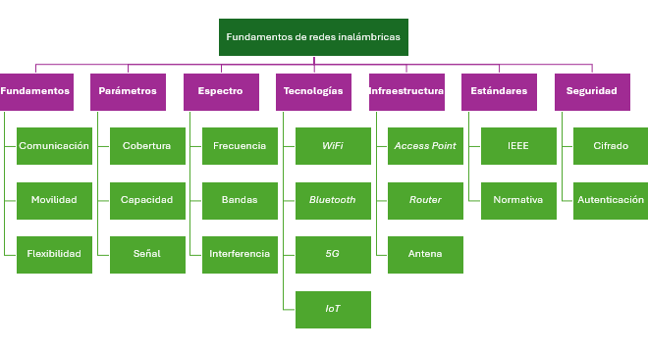

- ACTIVIDADES DIDÁCTICAS
DESCRIPCIÓN DE ACTIVIDAD DIDÁCTICA
Nombre de la Actividad | Cuestionario de Fundamentos de Redes Inalámbricas
Objetivo de la actividad | Verificar su nivel de apropiación de los fundamentos técnicos de las redes inalámbricas, incluyendo espectro electromagnético, tecnologías, infraestructura, estándares, seguridad e implementación conforme a normativa de telecomunicaciones.
Tipo de actividad sugerida | Cuestionario
Archivo de la actividad  (Anexo donde se describe la actividad propuesta) | Archivo anexado

- GLOSARIO:

TÉRMINO | SIGNIFICADO
802.1X: | es una norma que comprueba los distintos usuarios en una red LAN o WLAN y a continuación les concede o deniega el acceso.
Access Point (AP): | son dispositivos que establecen una conexión inalámbrica entre equipos y pueden formar una red inalámbrica externa (local o internet) para interconectar dispositivos móviles o tarjetas de red inalámbricas. Esta red inalámbrica se llama WLAN (Wireless Local Area Network) y se usa para reducir las conexiones cableadas.
Ancho de banda: | es la cantidad máxima de datos que se puede transferir a través de una conexión a internet en un período de tiempo específico. En pocas palabras, es como el ancho de una tubería de agua: cuanto más ancha sea la tubería, más datos pueden fluir por ella simultáneamente.
Dbm: | el decibelio-milivatio (dBm) es una unidad de medida fundamental en telecomunicaciones que se utiliza para cuantificar los niveles de potencia en las señales de radiofrecuencia.
IEEE 802.11: | establece las normas WLAN y define el acceso al medio y la capa física de una red inalámbrica local.
IoT (Internet de las Cosas): | es un sistema de soluciones tecnológicas que permite que los objetos se conecten a internet y entre sí. Consiste en sistemas ciberfísicos y computación integrada que utilizan la infraestructura de internet, junto con las aplicaciones y servicios que la emplean.

- REFERENCIAS BIBLIOGRÁFICAS

AREATECNOLOGICA. (2019, septiembre 19). Redes inalámbricas: partes y funcionamiento [Video]. YouTube. https://www.youtube.com/watch?v=XK5W1nq3WnY

Burrell, S. (2025). dBm. Wray Castle. https://wraycastle.com/es/blogs/glossary/dbm?srsltid=AfmBOooFXwKjJe52vwI3QYk3EE9bn2hZUZcnReDz6DxT-EnrbFbQVoMD

Carlemany, U. (2025). Internet de las cosas: definición y ejemplos. Universitat Carlemany. https://www.universitatcarlemany.com/actualidad/blog/internet-de-las-cosas-definicion-y-ejemplos

IONOS. (2023). ¿Qué es la autenticación de red IEEE 802.1X? IONOS Digital Guide. https://www.ionos.com/es-us/digitalguide/servidores/know-how/ieee-8021x/

IONOS. (2023). ¿Cuáles son las distintas normas WLAN 802.11? IONOS Digital Guide. https://www.ionos.com/es-us/digitalguide/servidores/know-how/ieee-80211/

Joaquín, L. (2025). What Is a Network Bandwidth And How Is It Measured?. TP-Link. https://www.tp-link.com/ph/blog/1985/what-is-a-network-bandwidth-and-how-is-it-measured-/

Pachón, C. (2026). AP (Access Point): ¿Qué son y para qué se utilizan? NSIT Information Technology. https://www.nsit.com.co/ap-access-point-que-son-y-para-que-se-utilizan/

SENA, Escuela Nacional de Instructores. (202). ¿Cómo funcionan las redes inalámbricas? [Video]. YouTube. https://www.youtube.com/watch?v=hyIpJZBLYg0

- CONTROL DEL DOCUMENTO

 | Nombre | Cargo | Dependencia  (Para el SENA indicar Regional y Centro de Formación) | Fecha
Autor (es) | Joinner Enrique Osorio Martinez | Experto temático | Regional Huila – Centro agroempresarial y desarrollo pecuario del Huila | Febrero del 2026

- CONTROL DE CAMBIOS
(Diligenciar únicamente si realiza ajustes a la Unidad Temática)

 | Nombre | Cargo | Dependencia | Fecha | Razón del Cambio
Autor (es)

